Согласовано Утверждаю
председатель Совета гимназии Директор МОУ «Гимназия №2 г.Торжка»
_______________ Е.В. Окунева _______________Л.Е. Игнатова
Приказ № от

Программа воспитательной работы

МОУ « Гимназия № 2 г.Торжка»
на 2010-2015 уч.год

Информационно-аналитические данные о школе

Исторические ступени развития гимназии

1939-1989
- Становление педагогического коллектива, развитие школы в соответствии с образовательными парадигмами данного периода развития общества и государства

1989-2000
- Разработка концепции адаптивной школы
- Развитие школы в системе непрерывного образования, установления сотрудничества с высшими учебными заведениями: Московский институт электронной техники, Тверская государственная медицинская академия
- Формирование профильных групп в старшем звене: химико-биологическая, физико-математическая, гуманитарная
- Открытие на базе школы гимназических классов
- Установление международных связей: Германия, город Мелле; школа Римсло

2000-2006
- Развитие адаптивной модели школы
- Разработка концепции профильной школы

2006-2009
- Апробация технологии формирования индивидуальных образовательных траекторий обучающихся
- Успешная аккредитация школы на статус гимназии в мае 2007 года

2009- по настоящее время
- Перевод процесса формирования индивидуального учебного плана и предпрофильной работы на исследовательскую, а затем и проектную деятельность
- Реализация модели многопрофильной школы
- Развитие модели дополнительного образования как резерва индивидуализации и дифференциации образовательного процесса
- Активное освоение сетевых взаимодействий, информационно- коммуникативных технологий
- Внедрение в образовательный процесс технологий обучения по индивидуально ориентированным учебным траекториям обучающихся
- Апробированы и адаптированы к условиям гимназии элективные курсы, технология проектной деятельности, в том числе и в начальной школе, что закладывает основу для планируемого внедрения в образовательный процесс информационно- коммуникативных технологий, инновационных технологий и новых форм организации образовательной деятельности
- Внедрение федеральных государственных образовательных стандартов второго поколения

Информация о школе

Организационно-педагогическое обеспечение и характеристика учебно-воспитательного процесса
МОУ «Гимназия №2 г.Торжка» является муниципальным общеобразовательным учреждением города Торжка.
Учредитель:
Управление образования при администрации муниципального образования «город Торжок» Тверской области.
Контактная информация:
Адрес: 172003 Тверская область г.Торжок ул. Гражданская д.5
телефон: 8 (48251) 9-22 -71
факс: 8 (48251) 9-20 -71
e-mail: torgymanz2@rambler.ru
сайт: www. torgymnaz two.narod.ru
Организационно – правовое обеспечение
- Свидетельство о постановке на учет юридического лица в налоговом органе по месту нахождения на территории РФ 69 № 000878117 от 28 декабря 1999 года
- Индентификационный номер налогоплательщика юридического лица 6915005340
- Устав МОУ «Гимназия №2 г.Торжка» зарегистрирован Межрайонной инспекцией Федеральной налоговой службы № 8 по Тверской области 11 декабря 2009 года ОГРН 1026901912322 от 28 декабря 1999 года. Устав соответствует требованиям Закона РФ «Об образовании» и рекомендательного письма Министерства образования РФ.
- Лицензия на право осуществления образовательной деятельности по образовательным программам РО № 028357 , регистрационный № 299 от 25 июля 2011 года. Срок действия - бессрочная
- Свидетельство о государственной аккредитации АА 159283 регистрационный № 34 от 17 мая 2007 года.
- Санитарно–эпидемиологическое заключение № 69.01.17.067.М.000027.03.07 от 26 марта 2007 года

Материально-техническая и информационная база
Общая площадь помещений школы составляет 2030 кв. метров. Материальная база школы: 15 кабинетов, 2 лабораторий, 1спортзал, 2 мастерские, кабинет кулинарии, кабинет технологии, столовая на 40 посадочных мест, компьютерный кабинет, кабинеты: социального педагога, медработника; библиотека.
Информационно-техническая база школы: 5 магнитофонов, 5 телевизоров, 4 проигрывателя ДВД, 9 мультимедийных проекторов, 31 компьютер, 3 ноутбука, 5 ксероксов, 5 принтеров, 1 сканер, видеокамера, цифровой фотоаппарат, брошюратор, ламинатор.
Информационное обеспечение обучающихся:
Количество книг в школьной библиотеке – 5344
Количество книг библиотеки в расчете на одного обучающегося – 16.
Количество обучающихся на 1 компьютер – 15. Во второй половине дня кабинет информатики работает в режиме свободного доступа в Интернет для обучающихся и работников школы.
Руководство школы:
директор:
Игнатова Л.Е., стаж педагогической работы 25 года, стаж руководящей работы 8 лет, высшая категория,
заместители директора по учебно-воспитательной работе:
Королева С.В., стаж педагогической работы 21 лет, стаж руководящей работы 4 года, высшая категория
заместитель директора по научно-методической работе:
Марченкова И.М., стаж педагогической работы 28 год, стаж руководящей работы 4года, высшая категория
заместитель директора по воспитательной работе:
Смирнова Т.В., стаж педагогической работы 11 лет, стаж руководящей работы 5 года, первая категория
заместитель директора по АХЧ:
Шелобнева Т.К., стаж руководящей работы 18 лет, первая категория
Психолого-педагогическую поддержку обеспечивают:
педагог психолог Герасимова М.С., стаж работы 6 лет, первая квалификационная категория

Управление Школой строится на принципах единоначалия и самоуправления. Формами самоуправления являются Совет Гимназии, Педагогический совет Гимназии, Общее собрание работников Гимназии, Общее собрание коллектива Гимназии.

Структура управления образовательным учреждением

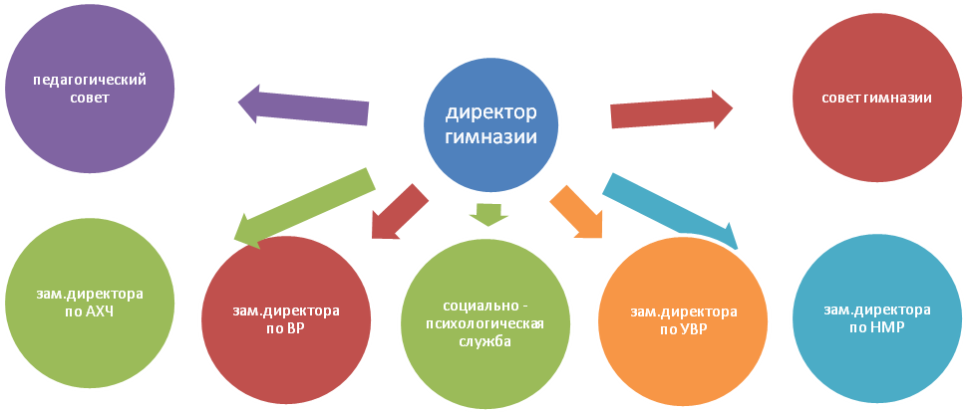
Научные кафедры
Научное общество учащихся
Предметные МО
МО кл. руководи-телей
Совет старшеклас-сников

Состав учащихся МОУ «Гимназия №2г. Торжка» пополняется не только детьми микрорайона школы, но и других микрорайонов города. Результаты изучения мнения родителей показали, что привлекает в школе, прежде всего - качество итоговой аттестации учащихся, профессионализм учителей, индивидуальный подход к каждому ребенку, доброжелательная атмосфера. Родители в большинстве осознанно выбирают МОУ «Гимназия №2г. Торжка» не только как общеобразовательное учреждение, расположенное недалеко от дома, но и как гарант качественного образования и достойного воспитания детей.

Режим обучения
Гимназия работает в две смены.
6 – дневная рабочая неделя. В 1 классе – пятидневная.
Работают кружки, секции, проводятся факультативы, консультации по предметам, внеклассные мероприятия.
Начало занятий – 8.00.
Продолжительность урока 45 минут. Перерыв между уроками – 10 минут. Две большие перемены: после 2 урока – 15 минут, после 3 урока – 20 минут, перемена 25 минут между первой и второй сменами. В субботу продолжительность урока 40 минут.

Уровень и направленность реализуемых учебных программ по ступеням образования
0 ступень
- Школа будущего первоклассника
I ступень (1-4 классы)
- классы развивающего обучения
II ступень обучения (5-9 классы). Предпрофильная подготовка
- включение в учебный план 9-х классов курсов по выбору
- второй иностранный язык
- 8 класс обучается по индивидуальным образовательным траекториям
III ступень обучения (10-11 классы)
- профильные группы на основе индивидуальных образовательных траекторий
  - физико-математический профиль
  - гуманитарный профиль
  - химико-биологический профиль

Воспитательная деятельность образовательного учреждения:
Гимназия работает над воспитательными задачами:
- организация работы органов классного и школьного самоуправления;
- организация мероприятий, способствующих развитию творческой личности, воспитанию нравственности, гражданственности и патриотизма;
- организация спортивно – оздоровительной работы, пропаганда здорового образа жизни.
Схема внеурочной воспитательной работы с учащимися МОУ « Гимназия № 2 г. Торжка»

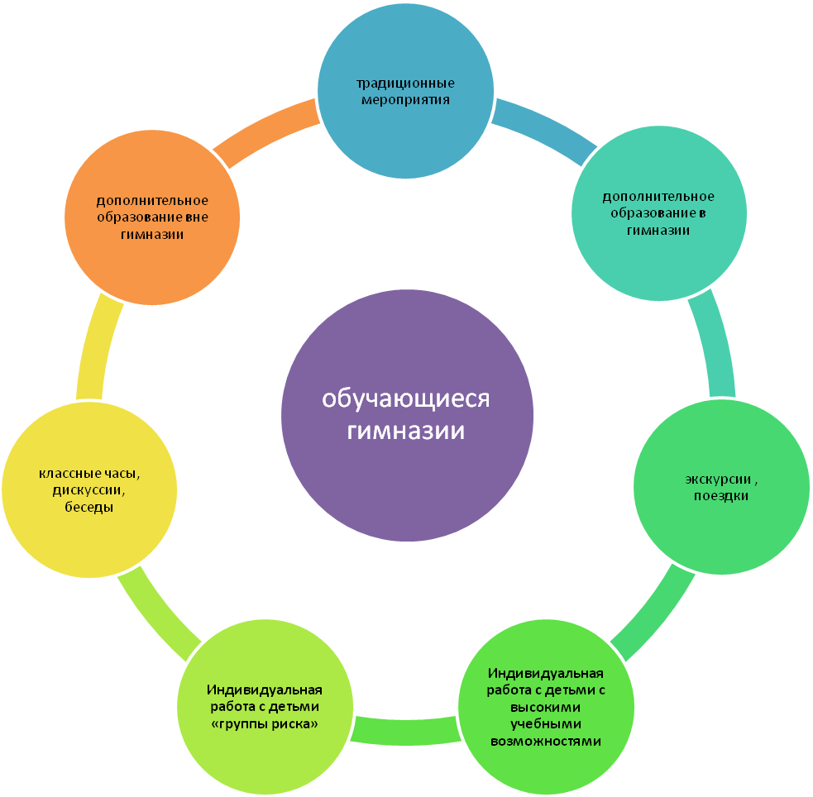

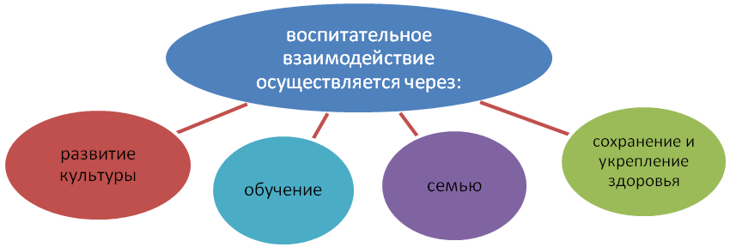

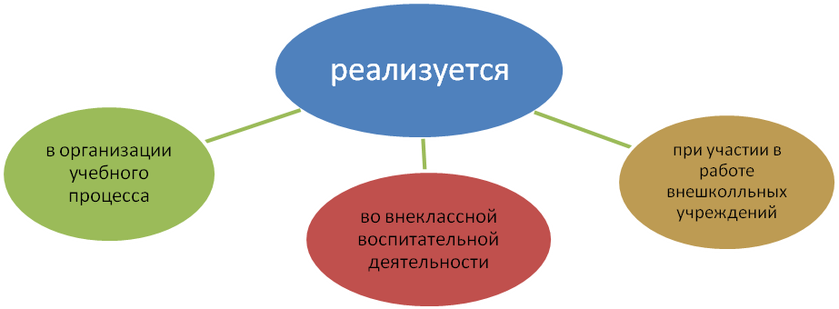

Дополнительные образовательные услуги:

Направление | Название кружка
Научно-познавательное | Изучаем математику
Научно-познавательное | «Юный журналист»
Научно-познавательное | Уравнение с параметром
Научно-познавательное | Избранные вопросы математики
Научно-познавательное | Тайны слова-лексика и фразеология русского языка
Научно-познавательное | Немецкий язык-дело мастера боится
Научно-познавательное | Детская риторика
Научно-познавательное | Изучаем физику
Научно-познавательное | Технология работы с КИМами
Научно-познавательное | Английский язык
Художественно-прикладное | Основы вязания и бисероплетения
Художественно-прикладное | Изонить
Художественно-прикладное | Волшебный мир оригами
Художественно-прикладное | Волшебные спицы
Художественно-прикладное | Дизайн театрального костюма
Патриотическое | Введение в народоведение
Патриотическое | «Торжок: путешествие во времени»
Патриотическое | Человекознание
Патриотическое | Юный инспектор дорожного движения
Патриотическое | «Юные Новоторы»
Художественно-эстетическое | Хореография
Художественно-эстетическое | Хореографический ансамбль «Гимназия» (нач.шк.)
Художественно-эстетическое | Хореографический ансамбль «Гимназия» (ст.шк.)
Художественно-эстетическое | Вокальный ансамбль
Художественно-эстетическое | Детский музыкальный театр
Коррекционно-развивающее | Творческая мастерская – искусство общения
Коррекционно-развивающее | Школа радости
Коррекционно-развивающее | Путешествие по лабиринтам души
Проектная деятельность | Зеленая планета
Спортивно-оздоровительное | Волейбол
Спортивно-оздоровительное | Футбол
Спортивно-оздоровительное | Баскетбол
Спортивно-оздоровительное | Шахматы
Спортивно-оздоровительное | Шашки

Всего в кружках и секциях, организованных в школе
- в 2010-2011 учебном году занималось 81 % от общей численности обучающихся школы. Из них 23% учащихся занимались в 2 и более кружках.
- в 2011-2012 учебном году занимается 86 % от общей численности обучающихся школы. Из них 27% учащихся занимались в 2 и более кружках.

Охват учащихся дополнительным образованием

Состояние здоровья школьников, деятельность по охране и укреплению здоровья

Использование
здравоохранительных
технологий обучения
Создание условий
для физической
активности детей
Система работы по сохранению здоровья учащихся
Выбор оптимального режима занятий
Пропаганда здорового образа жизни
Организация питания
Оздоровительные
мероприятия
Создание благоприятной психологической атмосферы
Обеспечение безопасности обучающихся

В результате проведенного анализа динамики изменения состояния здоровья учащихся выявлено, что ухудшается физическое здоровье детей 6,5 – 7 лет, поступающих в школу.

Сведения о семьях обучающихся

2010-2011 уч.год

2011-2012 уч.год

Сведения о педагогических кадрах школы

Кадровое обеспечение образовательного процесса:

Всего работников в ОУ - 50 человека, в том числе педагогических – 30, обслуживающих – 14 человек. Руководящий состав (включая главного бухгалтера)- 6 человек.
Педагогический штат гимназии укомплектован на 100%.
Ежегодно учителя повышают свой профессиональный уровень. За последние 5 лет 100% учителей прошли курсы повышения квалификации.

Показатели квалификации педагогических работников:

Награды
Заслуженный учитель РФ | 1
Медаль «За трудовую доблесть» | 1
Знак «Отличник народного просвещения» | 7
Грамота Министерства образования и науки | 6
Грамота Департамента образования Тверской области | 18
Благодарность Губернатора Тверской области | 10
Призеры и лауреаты муниципального конкурса «Учитель года» | 6
Победитель регионального этапа конкурса «Урок для президента» | 1

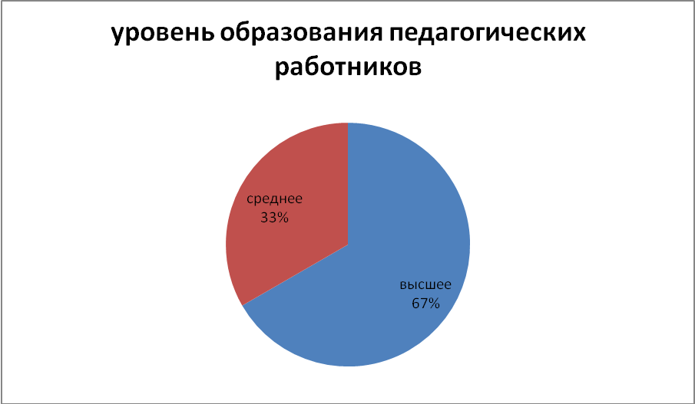

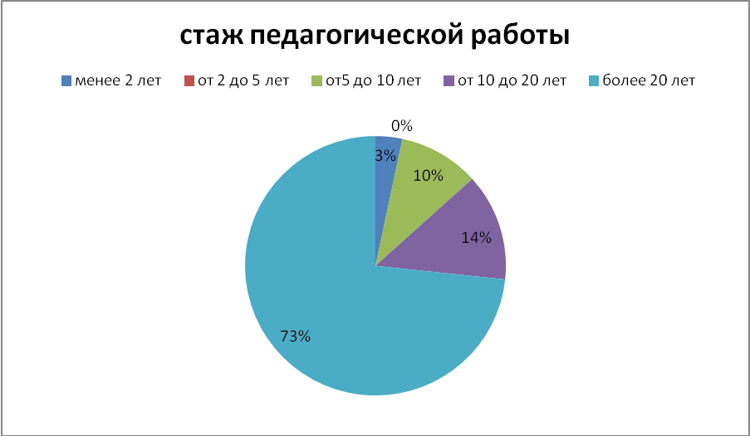

Все учителя, осуществляющие профильную подготовку обучающихся, являются квалифицированными специалистами первой и высшей категории. 61,3 % учителей применяют в учебном процессе ИКТ - технологии.

Сведения о взаимодействии школы с различными учреждениями и организациями

Социальное партнёрство, сетевое взаимодействие
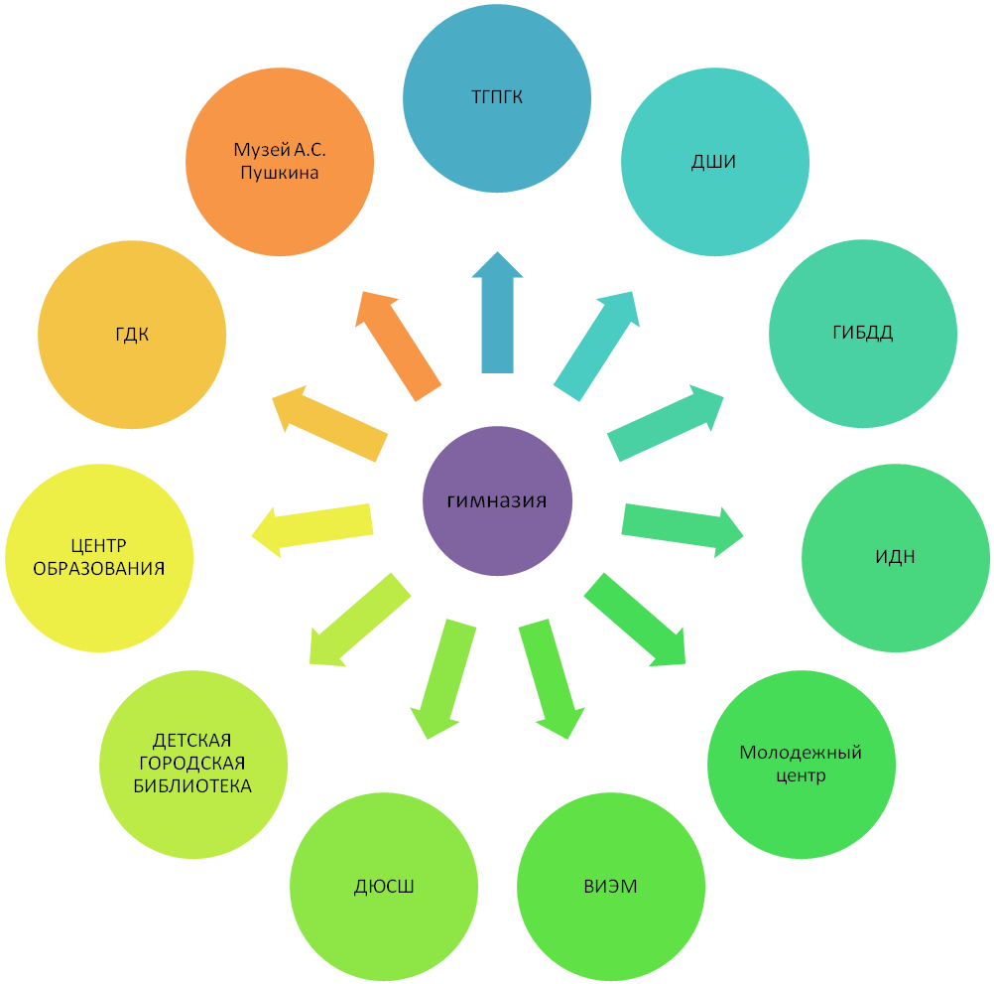
Источники влияния социума на школу
ИСТОЧНИКИ
ПОЛОЖИТЕЛЬНОГО ВЛИЯНИЯ

РАСПОЛОЖЕНЫ В МИКРОРАЙОНЕ | ЗА ПРЕДЕЛАМИ
- Городской дом культуры
- Выставочный зал ВИЭМ  - ДЕТСКАЯ БИБЛИОТЕКА | - ШКОЛА ИСКУССТВ  - Молодежный центр
- МУЗЕЙ А.С. ПУШКИНА
- СДЮСШОР
- СДЮСШОР ТОРЖОКСКОГО РАЙОНА
 | - ЦО
 | - ЦЕНТР СОЦИАЛЬНОЙ ПОМОЩИ МОЛОДЁЖИ
 | - ЦЕНТР ЗАНЯТОСТИ
 | - ЦЕНТРАЛЬНАЯ БИБЛИОТЕКА
ОТРИЦАТЕЛЬНОГО ВЛИЯНИЯ

- ЦЕНТРАЛЬНЫЙ РЫНОК | - РЫНОК НА ПЛОЩАДИ ИЛЬИНСКАЯ
- ЛЕТНЕЕ КАФЕ «БАЛТИКА» | - ЛАРЬКИ
- ЛАРЬКИ

Моделирование образовательной деятельности с учетом социального заказа

Образ выпускника школы как главный целевой ориентир в учебно-воспитательной работе с обучающимися

Модельные характеристики обучающихся
Описывая и сопоставляя идеальную модель выпускника с фактически сложившейся системой требований к профессиям и социокультурным компетентностям гражданина, мы определили объем и содержание значимых направлений образования учащихся через их модельные характеристики.
Социокультурную составляющую модельных характеристик выпускника определяют особенности гражданского общества. В нем актуальны:
- жизненная концепция, базирующаяся на принципах индивидуальности и нестандартности;
- умение действовать самостоятельно, а значит, осуществлять выбор;
- быть толерантным, воспринимать и уважать другие культуры;
- создавать планы (программы, проекты) собственной жизни, в которых реализуется принцип социальной ответственности;
- умение организовывать самообразование;
- умение пользоваться информацией и вовлеченность в современную информационную культуру;
- понимание основ современной культуры;
- владение этнокультурной традицией и историческим кругозором.
Специфика социально-экономических отношений, в которых предстоит действовать выпускнику, предполагает наличие совокупности качеств, делающих выпускника конкурентным:
- экономическую и правовую готовность к действию;
- ориентацию на измеряемый и объективный результат;
- способность конкретизировать проблему, анализировать риски принимаемых решений;
- лидерство как комплекс качеств, направленный на действия в рыночных условиях.

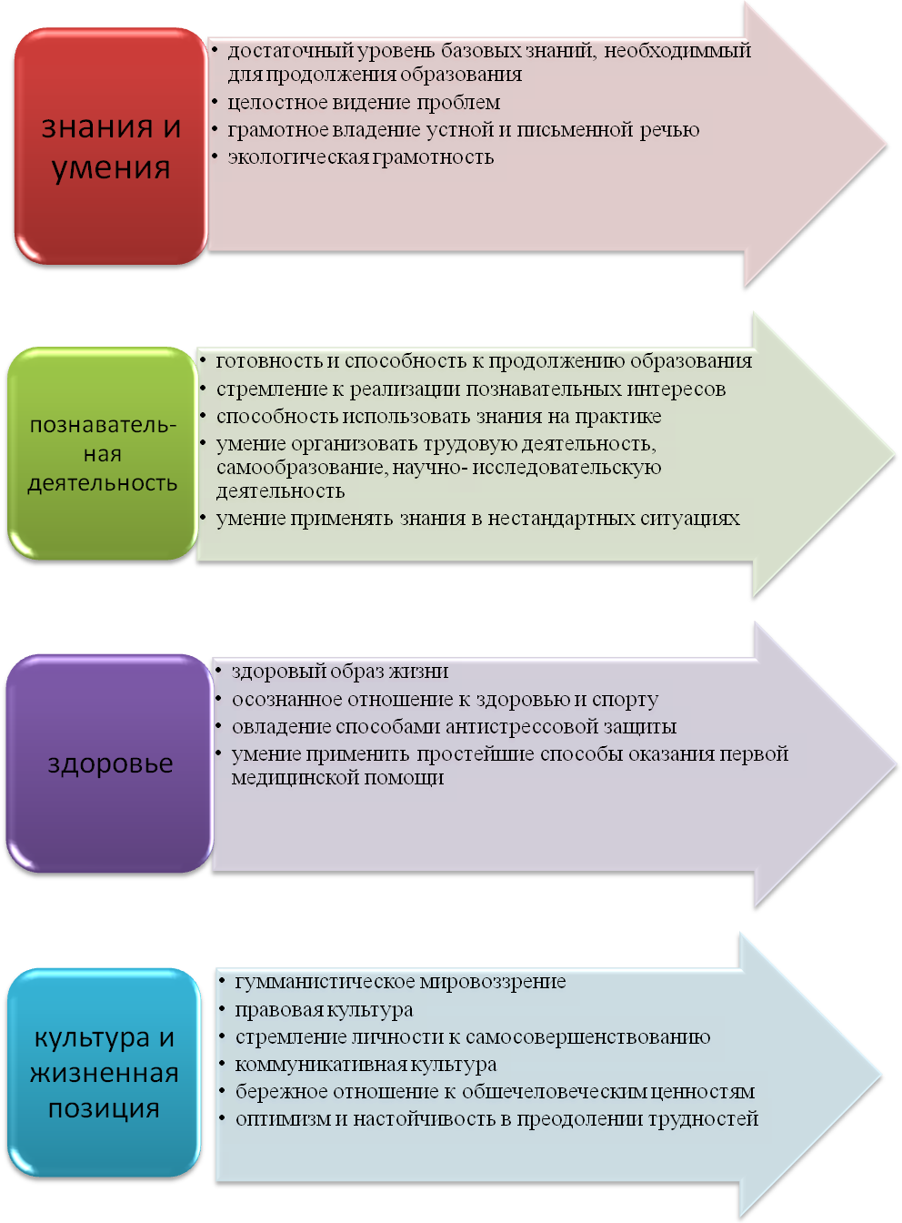

Краткая справка-аннотация по программе

Обоснование актуальности темы

Программа воспитательной деятельности МОУ «Гимназия №2 г. Торжка» основана на основных принципах образовательной политики Российской Федерации, которые определены в Законе РФ «Об образовании», Национальной доктрине образования РФ, в концепции модернизации российского образования, которые формулируют важнейшие задачи воспитания: формирование у школьников гражданской ответственности и правового самосознания, духовности и культуры, инициативности, самостоятельности, толерантности, способности к успешной социализации в обществе и активной адаптации на рынке труда.
Программы выделяют приоритеты в деятельности современной школы – не только формирование целостной системы знаний, умений и навыков, но и приобретение учащимися опыта самостоятельной деятельности и личной ответственности, то есть ключевые компетенции, определяющие современное качество содержания образования.
Несмотря на то, что современная система образования функционирует в традициях уходящего индустриального общества, стало неизбежным появление и развитие в педагогической теории и практике новых подходов как очевидный ответ на вызов времени, что нашло свое отражение в концепции модернизации российской системы образования. Школа не может быть безразличной к переменам в социально-экономической структуре нашего общества. Она вносит коррективы в процесс обучения и воспитания, ориентируясь на день завтрашний, чтобы не отстать от жизни уже сегодня.
Концепция модернизации российского образования дает возможность школе строить свою деятельность, моделировать и проектировать свое развитие в зависимости от собственной специфики, что находит отражение в программе воспитательной работы МОУ «Гимназия №2 г. Торжка»
Реализация воспитательной программы гимназии возможна при условии построения особой деятельности, а так же конструирования детских сообществ, способных обеспечить самоутверждение растущих детей как социально значимых членов общества, способных к саморазвитию и самореализации. Такой подход представляет собой общественную необходимость.
Реализация воспитательной программы гимназии станет возможной посредством повышения эффективности функционирования системы самоуправления гимназии. Эта система становится своеобразной тренинговой моделью общества, где юный гражданин мог бы практиковаться в умении строить свои отношения с отдельными гражданами и «государством» (имеется в виду школьное сообщество) в экономической, политической, культурной, правовой и прочих сферах жизни.
В развитии школьного самоуправления проявляет очевидную заинтересованность наше государство, поскольку очень важным является создание в школе демократической обстановки, формирование правового пространства. Учебная и внеучебная деятельность, а также дополнительное образование являются частью общей системы в организации работы гимназии, важными элементами которой являются органы самоуправления.
МОУ «Гимназия №2 г. Торжка» предоставляет своим учащимся возможность проявить себя в организации деятельности школьного самоуправления, клубов, секций, кружков дополнительного образования, в работе школьных средств массовой информации и т.д. Это способствует созданию необходимых условий для реализации гражданских прав обучающихся, в том числе права избирать и быть избранным в руководящие органы гимназии, а также получать удовлетворение от процесса и результата своей деятельности, направленной на благо других.
Разработанная программа имеет значение для решения ряда воспитательных и социальных проблем в масштабе гимназии и ее микрорайона. В случае реализации, программа позволит преодолеть следующие негативные явления и тенденции среди школьников:
- рост правонарушений и преступности;
- распространение алкоголизма и наркомании;
- социальная незащищенность;
- неудовлетворительное состояние физического и психического здоровья;
- угроза ухудшения генофонда страны;
- общее семейное неблагополучие;
- факты насилия, жестокости по отношению к детям со стороны семьи, улицы.
Создавая гуманную, демократическую воспитательную систему предстоит перестроить профессиональные ценности, сформировать новые педагогические установки, новую совокупность принципов, идей и положений. Мы их формулируем так:
- школа хороша, если в ней хорошо каждому ребенку и взрослому, - это один из главных показателей оценки деятельности школы;
- главная ценность и основной объект педагога - личность школьника;
- высокая требовательность к ученику включает в себя уважение к его человеческому достоинству;
- обучая, воспитывать, воспитывая, обучать - формула целостности учебно-воспитательного процесса;
- взаимодействие педагога и воспитанника предполагает творческое содружество единомышленников;
- творчество учителя - важнейший признак педагогической культуры;
- воспитание эффективно, если оно системно.
Реализация программы будет способствовать, с одной стороны, развитию коллегиальных, демократических форм управления гимназией, с другой – позволит создавать необходимые условия для воспитания личности с самоорганизующим творческим мышлением, обладающей профессионально значимыми личностными качествами, готовой к дальнейшей жизнедеятельности, активно осваивающей ситуацию социальных перемен и участвующей в преобразовании общества.

Прогнозируемые результаты реализации программы, их социальная и воспитательная значимость

- Развитие индивидуальных способностей каждого школьника, предоставление ему возможности широкого выбора внеурочной деятельности.
- Формирование профессионально значимых личностных качеств обучающихся, укрепление связи с ВУЗами, расширение возможности подростков и молодежи в выборе профессионального места в жизни.
- Решение проблемы личностного и профессионального самоопределения, успешной социализации в современном обществе.
- Формирование основ здорового образа жизни, культуры межличностных отношений, усвоение понятий, определяющих управление собой (своим здоровьем, эмоционально-волевой, творческой сферой).
- Повышение социальной защищенности школьников, формирование правовой культуры, толерантного сознания, предупреждение экстремизма в подростковой и молодежной среде, профилактика правонарушений.
- Вовлечение родителей в совместную деятельность, направленную на создание общего культурно-нормативного пространства, способствующие партнерским отношениям семьи и школы, сближению норм семейного и школьного воспитания.

Описание программы

Объект исследования

Учащиеся гимназии, педагогический коллектив и коллектив родителей.

Предмет исследования

Влияние воспитательной системы гимназии на формирование профессионально значимых личностных качеств обучающихся, базиса личностной культуры, гармоничного и творческого развития; возможности школьного воспитания в решении проблем социализации обучающихся, их подготовки к самореализации в жизни с опорой на ценностные ориентиры: Отечество, семью, культуру, здоровье (физическое и психическое).

Цель и задачи программы воспитательной деятельности

Цель программы: содействие становлению правовой демократической самоуправляемой школы, обеспечивающей свободное развитие личности, ее профессионального самоопределения, гражданской и социальной активности, самодеятельности, ответственности и самосознания.

Задачи программы:
- Совершенствование управления школой на принципах демократии (развитие системы школьного самоуправления).
- Создание и развитие единого микросоциума гимназии, гуманизация и гармонизация взаимоотношений учащихся, педагогов и родителей.
- Воспитание гражданской культуры и самосознания, приобретение практических навыков жизнедеятельности в гражданском обществе в ходе организации политической, правовой, экономической и других видов социально-значимой деятельности.
- Создание условий для реализации социального, психологического, физического потенциала личности, формирование навыков здорового образа жизни.
- Обеспечение ребенку чувство психологической, правовой защищенности в образовательном пространстве гимназии.
- Формирование у школьников культуры мира, межличностных и межэтнических отношений, навыков самообразования, самоорганизации, развитие их творческих способностей, способствующих их дальнейшей самореализации и успешной социализации в современном обществе.
- Разработка критериев результативности воспитательной работы гимназии.

Основные направления и первоочередные меры реализации программы

- Воспитание гражданина и патриота России через изучение ее правовой и государственной систем, символики, истории страны, жизни и деятельности выдающихся личностей.
- Формирование профессионально значимых личностных качеств учащихся и содействие их социально-профессиональному самоопределению.
- Развитие системы школьного самоуправления как фактора демократизации образовательного процесса.
- Развитие субъектности, инициативности и самостоятельности, способности к самообразованию, самоорганизации, самореализации.
- Усиление социальной направленности воспитательной системы, обеспечение адресной социальной поддержки различным категориям учащихся, воспитание здорового образа жизни, профилактика асоциального поведения.
- Развитие системы дополнительного образования и многообразной внеурочной деятельности, усиление их воспитывающих функций, создание условий для самовыражения учащихся.
- Создание условий для педагогики сотрудничества, обеспечение вариативности воспитательных систем и систем ученического самоуправления классов.

Инновационный потенциал

- Диагностика удовлетворенности субъектов гимназии в воспитательном процессе.
- Создание на базе гимназии воспитательной системы гуманистического типа, ориентированной на преобразование учебно-дисциплинарной модели взаимодействия взрослых и детей в личностно - ориентированную, следуя которой реализуется принцип: «Не рядом, не «над», а вместе».
- Разработка модели выпускника.
- Изучение и формирование социального заказа на воспитание и образование.
- Обеспечение функционирования раздела воспитательной работы на сайте гимназии.
- Осмысление, совершенствование существующих в школе традиций и положительного опыта, развитие системы школьного самоуправления.

Характеристика позитивных изменений в воспитательной деятельности гимназии, ожидаемых в результате реализации программы (гипотеза)

- Повышение социального статуса воспитания.
- Создание в рамках гимназии единого культурного и образовательного пространства, особой атмосферы, в которой каждый субъект реализует принцип трех «П» - понимание, принятие и поддержка.
- Создание системы психолого-педагогической и социальной реабилитации детей.
- Создание условий, способствующих гражданско-правовому воспитанию учащихся, формированию социально-активной, образованной, нравственной и физически здоровой личности.
- Включение всех субъектов гимназии в осознанный процесс самоуправления в школе.
- Совершенствование диагностики, методов коррекции воспитательной деятельности.
- Создание широкой сети курсов, кружков, спортивных секций с целью формирования здорового образа жизни, выявления и развития творческого потенциала личности, расширение общекультурного кругозора.

Научно-методическое сопровождение программы

- Альбуханова-Славская К.А. Деятельность и психология личности. – М.: Наука, 1980.
- Азаров Ю.П. Искусство воспитывать. – М.: Просвещение, 1985.
- Андреева В.В. Особенности деятельности классного руководителя в гуманистической воспитательной системе школы // Классный руководитель. 1997. - №2.
- Н.Н.Бабыкина. Диалектика творческой и продуктивной деятельности в системе культуры: дис. канд. философ. наук. – С.-Пб, 1992.
- Батаршев А.В. Психодиагностика способности к общению, или как определить организаторские способности и коммуникативные качества личности. – М.: Гуманит. Изд. Центр ВЛАДОС, 1999.
- Баранников А.В. Организация самообразования школьников: новый этап осмысления //Стандарты и мониторинг в образовании. – 1999. - №4.
- Белухин Д.Н. Основы личностно ориентированной педагогики. – М.: Изд-во Ин-та практ. Психоол.; Воронеж: Изд-во НПО «МОДЕК», 1996.
- Беспалько В.П. Слагаемые педагогической технологии. – М.: Педагогика, 1989.
- Бодалев А.А. Психология о личности. – М.: Изд-во МГУ, 1987.
- Божович Л.И. Избранные психологические труды: Проблемы формирования личности / Под ред. Д.И.Фельдштейна. – М.: Изд-во Междун. пед. академии. 1994.
- Воспитание детей в школе: Новые подходы и новые технологии / Под ред. Н.Е.Щурковой. – М.: Новая школа, 1988.
- Воспитательная система школы: проблемы управления. Очерки прагматической теории // Под ред. В.А.Караковского, Л.И.Новиковой, Н.Л.Селивановой, Е.И.Соколовой. – М.: Сентябрь, 1997.
- Выготский Л.С. Педагогическая психология. – М.: Педагогика, 1991.
- Газман О.С., Иванов А.В. Содержание деятельности и опыт работы освобожденного классного руководителя. – М.: Новая школа, 1992.
- Гершунский Б.С. Философия образования для XXI века. В поисках практико-ориентированных образовательных концепций. – М.: Совершенство, 1998.
- Голубев Н.К., Битинас Б.П. Введение в диагностику воспитания. – М.: Педагогика, 1989.
- Гуманистические воспитательные системы вчера и сегодня (в описаниях их авторов и исследователей) / Под общей ред. Н.Л.Селивановой. – М.: Новая школа, 1998.
- Зимняя И.А. Педагогическая психология. – Ростов н/Д.: Феникс, 1997.
- Иванов И.П. Энциклопедия коллективных творческих дел. – М.: Педагогика, 1989.
- Кабуш В.Т. Открытые воспитательные системы, проблемы и пути решения – Минск: Асвета, 1995.
- Каган М.С. Человеческая деятельность. – М., 1974.
- Караковский В.А., Новикова Л.И., Селиванова Н.Л. Воспитание? Воспитание… Воспитание! Теория и практика школьных воспитательных систем. – М.: Новая школа, 1996.
- Кон И.С. В поисках себя: личность и самосознание. – М.: Просвещение, 1984.
- Концепция воспитания школьников в современных условиях / Под ред. В.А.Караковского, Л.И.Новиковой, А.А.Бодалева, З.А.Мальковой. – М.: Новая школа, 1993.
- Леднев В.С. Содержание образования: сущность, структура, перспективы. – М.: Высшая школа, 1991.
- Личность в воспитательной системе школы / Под ред. А.В.Гаврилина и Л.Н.Новиковой. – Владимир: Знание, 1993.
- Лихачев Б.Т. Философия воспитания. – М.: Прометей, 1995.
- Маленкова Л.И. Воспитание в современной школе. Книга для учителя-воспитателя. – М.: Педагогическое общество России, Изд. Дом «Ноосфера»,1999.
- Маслоу А. Самоактуализация: пер. с англ. // Тексты. – М.: Просвещение, 1982.
- Методическая работа в школе: организация и управление. \ Под ред. М.М.Поташника. – М., 1996.
- Мудрик А.В. Личностный подход в воспитании // Магистр, 1991.
- Новикова Л.И. Воспитательное пространство как открытая система // Общественные науки и современность. – 1999.
- Об образовании: Закон РФ с изменениями и дополнениями // Бюл. Госкома РФ по высшему образованию. – 1996. - №2 – с. 2-60.
- Орлов Ю.М. Восхождение к индивидуальности. – М.: Просвещение, 1991.
- Педагогика / Под ред. П.И.Пидкасистого. – М.: Новая школа, 1995.
- Педагогика /Сластенин, И.Ф.Исаев, А.И.Мищенко, Е.Н.Шиянов. – М.: Педагогика, 1997.
- ПетровскийА.В. Личность. Деятельность. Коллектив. – М.: Просвещение, 1982.
- Подымова Л.С. Подготовка учителя к инновационной деятельности. – М.: Изд-во МГПУ, 1995.
- Поляков С.Д. Психодиагностика воспитания: Опыт популярной монографии с элементами учебного пособия и научной фантастики.– М.: Мысль, 1996.
- Поташник М.М. Инновационные школы России: становление и развитие. – М.: Новая школа, 1996.
- Пригожин А.И. Современная социология организаций. – М.: Интерпракс, 1995.
- Роджерс К. Эмпатия: пер. с англ. // Психология эмоций: Тексты. – М., 1984.
- Рубинштейн С.Л. Проблемы общей психологии. – М.: Педагогика, 1976.
- Селевко Г.К. Современные образовательные технологии. – М.: Народное образование, 1998.
- Симонов В.П. Педагогический менеджмент: 50 ноу-хау в области управления образовательным процессом. – М.: Российское педагогическое агенство, 1997.
- Сластенин В.А., Подымова Л.С. Педагогика: инновационная дестельность. М.: Магистр, 1997.
- Станкин М.И. Профессиональные способности педагога. Акмеология воспитание и обучения. – М.: Новая школа, 1998.
- Сухомлинский В.А. Как воспитать настоящего человека. Педагогическое наследие / Сост. О.В.Сухомлинская – М.: Педагогика, 1990.
- Управление развитием школы: Пособие для руководителей образовательных учреждений / Под ред. М.М.Поташника и В.С.Лазарева. – М.: Новая школа, 1995.
- Фромм Э. Бегство от свободы. – М.: Прогресс, 1995.
- Фридман Л.М. Изучение личности учащегося и ученических коллективов. – М.: Просвещение, 1988.
- Хомерики О.Г., Поташник М.М., Лоренсов А.В. Развитие школы как инновационный процесс. – М.: Новая школа, 1994.
- Школа самоопределения. Шаг второй. / Ред. и сост. А.Н.Тубельский – М.: Политекст, 1994.
- Ямбург Е.А. Школа для всех. Адаптивная модель. – М.: Новая школа, 1996.

Этапы реализации программы воспитательной деятельности

I этап (2010-2011 уч. годы) Диагностический (предварительный)

- Диагностика интересов и потребностей всех субъектов гимназии состоянием, условиями и результатами воспитательного процесса.
- Формирование целевой установки, выработка главных ориентиров в организации воспитательного процесса, проектирование коллективных ценностей.
- Создание условий для становления правовой, демократической, самоуправляемой школы.
- Разработка необходимых нормативных документов.
- Развитие, осмысление и совершенствование существующих традиций.
- Усиление социальной направленности воспитания.

II этап (2011-2012 уч. годы) Отработка модели воспитательной системы (переходный)

- Создание единой воспитательной системы гимназии.
- Отработка содержания деятельности, структуры системы, наиболее эффективных форм и методов воспитательного воздействия.
- Усиление влияния школы на личность воспитанника.
- Развитие взаимной ответственности (педагоги <-> ученики).
- Усиление роли гражданско-патриотического воспитания, способствующего формированию и развитию личности, обладающей качествами гражданина-патриота Родины и способной успешно выполнять гражданские обязанности.
- Отработка системы школьного самоуправления.

III этап (2012-2013 уч. годы) Окончательное формирование воспитательной системы (основной)

- Отработка единой воспитательной системы гимназии, укрепление системных связей.
- Организация работы над воспитательной системой и системой ученического самоуправления класса.
- Интеграция учебно-воспитательной и внеурочной деятельности.
- Развитие педагогического творчества, использование в образовательной деятельности технологии педагогической поддержки.
- Преодоление противоречий между семьей и школой путем широкого вовлечения родителей в совместную деятельность.
- Укрепление системы школьного самоуправления.

IV этап (2013-2015 уч. годы) Обновление системы (завершающий)

- Сохранение исходной педагогической программы и ее развитие.
- Отработка воспитательной системы и системы ученического самоуправления класса.
- Формирование профессионально значимых личностных качеств личности
учащихся, способствующих успешной социализации.
4. Создание новой социальной среды во внеклассной работе, способной подвести всех субъектов воспитательной деятельности к самоорганизации, самовоспитанию, самосовершенствованию, способствующих дальнейшей самореализации в современных условиях.
5. Дальнейшее развитие системы дополнительного образования в гимназии, совершенствование условий, способствующих самовыражению учащихся, их гармоничному развитию.
6. Совершенствование системы школьного самоуправления, способствующей становлению правовой демократической школы.

Практическая реализация программы воспитательной деятельности

Содержание деятельности | Сроки | Ответственные
Диагностика интересов и потребностей  всех субъектов гимназии состоянием, условиями и результатами  воспитательного процесса | ежегодно  в течение  года | Администрация  Психолог  Кл. руководители
Проведение семинаров классных руководителей по проблемам, выявленным на педагогических советах | ежегодно  3 раза /год | Зам. директора по ВР  Психолог  Кл. руководители
Участие в районных, городских, областных семинарах; проведение семинаров на базе гимназии | в течение года | Администрация  Психолог
Отработка системы школьного самоуправления | с 2011 г.  в течение года | Администрация  Совет гимназии
Организация деятельности Совета гимназии | ежегодно  1 раз/ четверть | Председатель  Совета гимназии  Директор  Зам. директора по ВР
Разработка необходимых  нормативных документов | в течение года | Администрация  Совет гимназии
Отработка содержания деятельности, структуры системы, наиболее  эффективных форм и методов воспитательного воздействия | ежегодно | Администрация  Совет гимназии
Внедрение и реализация в образовательной деятельности гимназии технологии  педагогической поддержки | с 2011 г. | Администрация  Педагоги
Организация деятельности ученического самоуправления | в течение года | Зам. директора по ВР  Ученический Совет
Организация взаимодействия гимназии с различными общественными организациями | в течение года | Администрация  Органы школьного самоуправления
Организация деятельности родительского самоуправления | в течение года | Администрация  Совет гимназии  Родит. комитеты  Кл. руководители
Проведение родительского всеобуча в соответствии с целями и задачами программы воспитательной деятельности гимназии | в течение года | Администрация  Кл. руководители
Организация преподавания кружков, направленных на усиление роли гражданско-патриотического  воспитания | в течение года | Администрация
Систематизация накопленного опыта в дополнительном образовании гимназии | с 2011 г. | Зам. директора по ВР  Педагоги доп. образования
Организация внеурочной деятельности учащихся через вовлечение в систему дополнительного образования | ежегодно  в течение года | Администрация  Кл. руководители  Педагоги доп. образования
Диагностика и анализ внеурочной занятости учащихся | ежегодно  сентябрь, май | Зам. директора по ВР
Организация деятельности координационного совета по проблеме профилактики правонарушений, социально-психологической коррекции | ежегодно  в течение года | Зам. директора по ВР  Психолог
Организация работы по профилактике правонарушений среди учащихся через работу Совета профилактики, педагогических консилиумов, службы психолого-педагогической поддержки | ежегодно  в течение года | Администрация  Психолог  Кл. руководители
Организация взаимодействия с медицинскими, правовыми, социальными службами района и города | ежегодно  в течение года | Администрация  Психолог  Кл. руководители
Активизация деятельности МО классных руководителей по трем возрастным категориям: начальное, среднее, старшее звенья. | ежегодно  в течение года | Зам. директора по ВР  Руководители МО  кл. руководителей
Отработка единой воспитательной  системы гимназии, укрепление  системных связей | с 2010 г. | Администрация  Зам. директора по ВР  Кл. руководители
Организация работы над созданием  системы ученического самоуправления класса | с 2010 г.  в течение года | Зам. директора по ВР  Кл. руководители
Организация консультативной и методической работы по реализации воспитательной системы школы, воспитательной системы класса | ежегодно  в течение года | Зам. директора по ВР  Психологи
Отработка системы ученического самоуправления класса | с 2010 г. | Зам. директора по ВР  Кл. руководители
Активизация деятельности психолого-педагогического всеобуча для педагогов и родителей | ежегодно  в течение года | Зам. директора по ВР  Психолог
Организация профориентационной работы, разработка новых подходов к организации профессионального самоопределения старшеклассников | с 2010 г. | Администрация  Зам. директора по ВР  психолог  Кл. руководители
Систематизация опыта работы детских организаций гимназии и расширение деятельности школьного объединения «Юные Новоторы» | с 2010 г. | Зам. директора по ВР  Руководители МО  кл. руководителей
Активизация взаимодействия с районными, городскими детскими организациями | с 2010 г. | Зам. директора по ВР  Руководители МО  кл. руководителей
Организация работы средств массовой информации гимназии | ежегодно  в течение года | Органы школьного самоуправления  МО учителей рус. яз.
Организация и проведение конференций, фестивалей, конкурсов, реализация проектов | ежегодно  в течение года | Зам. директора по ВР  Органы школьного самоуправления
Проведение традиционных и инновационных мероприятий | в течение года | Администрация  Зам.директора по ВР  Кл. руководители
Участие в районных, городских, областных, республиканских фестивалях, конкурсах, проектах | ежегодно  в течение года | Администрация  Зам.директора по ВР  Кл. руководители  Педагоги доп. образ.
Проведение Дней открытых дверей  для родителей | 1 раз /год | Администрация  Кл. руководители  Педагоги гимназии

Содержание и формы воспитательной работы гимназии

Целевая воспитательная программа культурно-эстетического воспитания
«Постигая прекрасное»

Ожидаемые результаты: художественно-эстетическая осведомленность учащихся. Повышение художественно-эстетической воспитанности: художественного вкуса, манеры общения, внешнего вида, ценностной ориентации; художественно-эстетической развитости (практических умений).
Увеличение детей мотивированных на культурные формы отдыха существующих в системе воспитания школы.
Основание для разработки программы: ситуация развития общества, обостряющиеся процессы поиска человеком смысла существования и своего места в мире, приводит к необходимости углубления художественно-эстетического образования школьников.
Художественно-эстетическое образование - образование средствами искусства. Именно искусство должно выступить для подрастающего поколения «защитным поясом», охранить ребенка от тех средств массовой информации, которые распространяют идеи насилия, жестокости и могут нанести личностные и психологические травмы, став источником агрессивного поведения детей. Все виды искусств формируют в личности мировоззрение, систему эмоционально-ценностных представлений о взаимодействии с природой и обществом, настраивают личность на самосовершенствование, самообразование и гармонию отношений с природой.
Организацию досуга ребят необходимо проводить по плану внеурочной воспитательной работы, составленному с учетом традиций школы. Необходима организация досуга по возрастным группам; вовлечение максимального количества учащихся; самоорганизация досуга.
Законодательно-нормативное обеспечение программы: Конституция РФ; Декларация прав ребенка; закон РФ ''Об образовании"; закон Тверской области "Об образовании". Национальная доктрина образования в Российской Федерации утверждена постановлением Правительства РФ от 4 октября 2000 г. № 751. Конвенция ООН правах ребенка. Инициатива «Наша новая школа»
Цель программы:
- Развитие системы эмоционально-ценностных представлений.
- Развитие и формирование умений и навыков.
- Развитие и формирование творчества детей.
- Повышение мотивации обучающихся на культурные формы отдыха.
Задачи программы:
- Осуществление комплексного подхода средствами всех видов искусств в воспитании.
- Вовлечение детей в творчество.
- Организация культурного досуга.
- Изучение запросов обучающихся.

Объекты программы: обучающиеся 1-11 классов; педагогический коллектив; родители.
Организация контроля за выполнением программы: администрация МОУ «Гимназия №2 г.Торжка», органы ученического самоуправления, Совет гимназии..
Основные принципы программы:
- Соразмеренность урочной и внеурочной деятельности детей.
- Технологическая оснащённость (методические разработки, сценарии, технические средства, рекомендации и т. д.)
- Системность (календарные даты, периодичность проведения кружков, секций, мероприятий).
- Доступность (в соответствии с психолого-педагогическими способностями).
- Целесообразность.
- Реалистичность ( в соответствии с ресурсами гимназии).
- Эстетичность (проведения, оформления, содержания).
Основные направления программы.
Культурно-эстетическое воспитание (КЭВ) |  | Организация культурного досуга
Образовательный процесс. | Построение учебного процесса как преподавание искусства по отдельным предметам, страдающим основные виды, так и интегрированное преподавание, обеспечивающее целостное представление о многообразии всех видов искусств (ИЗО, музыка, ИРЖ, литература, трудовое обучение, ОПК) | Синтез КЭВ с системой дополнительного образования. Сочетание различных направлений досуга (художественных, интеллектуальных и т.д.)
Внеурочная воспитательная работа. | Выступление на мероприятиях гимназии, города. | Организация структуры школьной воспитательной среды
Внешкольная работа. | Создание предметных линий: музыка + музыкальная школа,  ИЗО + изостудии ДШИ, трудовое обучение + ДДТ, литература + ЦБ | Налаживание связей с учреждениями дополнительного образования. Работа кружков и секций на базе гимназии.
Работа с семьёй. | Родительский всеобуч. Роль семьи в воспитании гармонической личности.

Обеспечение основных направлений программы.
Организационно-методическая деятельность по программе
- Разработка программ кружков и секций.
- Разработка методических рекомендаций по проведению внеурочных досуговых мероприятий согласно требованиям к внеклассному мероприятию.
- Разработка цикла семинаров для педагогического коллектива с использованием новых методик и технологий по проведению интегрированных уроков по художественно-эстетическому воспитанию.
- Создание предметных линий по художественно-эстетическому воспитанию.
Организация работы с родителями по проблемам развития интеллектуальных способностей детей:
- Проведение родительского лектория, круглых столов, совместных мероприятий с детьми.
Внеурочная воспитательная работа:
- Организация работы студий, кружков, секций, клубов по интересам.
- Организация концертов, выставок, конкурсов, игровых программ, вечеров и праздников.
Внешкольная работа:
- Диагностика профессиональных интересов обучающихся.
- Пропаганда кружков, секций, клубов учреждений дополнительного образования г Торжка.
Программное содержание
№ | Мероприятие | Класс | Сроки | Ответственный
1. | Выставка «Дары Осени» | 1-7 | Сентябрь | Педагог-организатор,  классные руководители
2. | «Осенний бал» | 8-11 | Сентябрь | Зам.директора по ВР,  классные руководители
3. | Фотоконкурс «Мир глазами детей» | 1-11 | Октябрь | Зам.директора по ВР,  педагог-организатор,  классные руководители
4. | Посвящение в первоклассники | 1 | Октябрь | Педагог-организатор, классный руководитель
5. | Классные часы «Прекрасна мать с ребёнком на руках» | 1-7 | Ноябрь | Библиотекарь,  классные руководители
6. | Концерт «Для наших мам» | 1-11 | Ноябрь | Педагог-организатор, хореограф, учитель музыки
7. | «Мастерская Деда Мороза» | 1-4 | Декабрь | Педагог-организатор, классные руководители
8. | Конкурс новогодних газет | 5-7 | Декабрь | Педагог-организатор, классные руководители
9. | Конкурс новогодних презентаций - поздравлений | 8-11 | Декабрь | Зам.директора по ВР, классные руководители
10. | Новогодний калейдоскоп | 5-7 | Декабрь | Педагог-организатор, классные руководители
11. | Новогодние утренники, вечера отдыха, классные огоньки | 1-11 | Декабрь | Зам.директора по ВР, педагог-организатор, классные руководители
12. | Творческая мастерская  «Ледяное кружево» | 1-4 | Январь | Педагог-организатор, классные руководители
13. | Фольклорный праздник «Рождественские колядки» | 1-7 | Январь | Учитель ПК, педагог-организатор, классные руководители
14. | Конкурс Валентинок | 5-7 | Февраль | Педагог-организатор, классные руководители
15. | Конкурс презентаций «День святого Валентина» | 8-10 к | Февраль | Зам.директора по ВР, классные руководители
16. | Масленица | 1-4 | Февраль | Педагог-организатор, классные руководители
17. | Фестиваль юных дарований «Надежда» | 1-10 | Февраль | Зам.директора по ВР, педагог-организатор, хореограф, учитель музыки
18. | Конкурс «Самая-самая» | 5-7 кл | Март | Педагог-организатор, классные руководители
19. | День дублёра | 10 | Март | Зам.директора по ВР, классные руководители
20. | Конкурс рисунков  «Милой мамочки портрет», | 1-4 | Март | Учитель ИЗО, классные руководители
21. | Конкурс поздравительных газет  «8 марта» | 5-7 | Март | Педагог-организатор, классные руководители
22. | Конкурс презентаций  «О моей маме», | 8-10 | Март | Зам.директора по ВР, классные руководители
23. | Конкурсная программа  «Весна, весна на улице», | 1-4 | Апрель | Педагог-организатор,  классные руководители
24. | «Золотые кисточки Торжка» | 1-7 | Апрель | Учитель ИЗО, классные руководители
25. | Конкурс на лучшее оформление пришкольной территории | 5-10 | Апрель | Классные руководители
26. | Конкурс рисунков «Праздничный салют Победы» | 1-4 | Май | Учитель ИЗО, классные руководители
27. | Конкурс рисунков на асфальте, | 5-10 | Май | Педагог-организатор, классные руководители
28. | Торжественная линейка по окончанию учебного года, | 1-10 | Май | Зам.директора по ВР, педагог-организатор, классные руководители
29. | Последний звонок | 9, 11 | Май | Зам.директора по ВР, классные руководители
30. | Конкурс на лучшее оформление пришкольной территории | 5-10 | Май | Классные руководители

Сквозная тематика классных часов
Ступени школы | Классы | Тематика классных часов
Начальная. | 1 класс | Увлечения.  Проявление увлечений.  Интересы.  Удовлетворение интереса.  Профилактика псевдодосуга.  Мир вокруг меня.
Начальная. | 2 класс | Выбор занятий по интересам.  Выявление и развитие индивидуальных способностей. Профилактика псевдодосуга.  Мир вокруг меня.
Начальная. | 3 класс | Профилактика псевдодосуга.  Самоорганизация досуга.  Мир фольклора.
Начальная. | 4 класс | Профилактика псевдодосуга.  Реализация своих способностей.  Качество и мера досуга.  Мир фольклора.
Основная. | 5 класс | Профилактика псевдодосуга.  Формы досуга.  Планирование свободного времени.  Организация отдыха и здорового образа жизни.
Основная. | 6 класс | Профилактика псевдодосуга.  Художественно-прикладной досуг.  Формирование потребности в качественном досуге.  Режим дня.  Формирование потребности в общественной деятельности.  Новые организации культурного отдыха.  Умение определять качество досуга.  Умение распознавать формы досуга.
Основная. | 7 класс | Профилактика псевдодосуга.  Интеллектуальный досуг.  Отработка навыков в качественном досуге.  Организация учебного дня, наполнение его культурными формами досуга.
Основная. | 8 класс | Профилактика псевдодосуга.  Культурологический досуг.  Социально-культурологический досуг.  Потребность в качественном досуге.  Самокритичность и самоконтроль .
Основная. | 9 класс | Профилактика псевдодосуга.  Технологический досуг.  Умение организовать качественный досуг в социальной группе.  Самоконтроль за организацией учебной и общественной деятельности.
Старшая. | 10 класс | Профилактика псевдодосуга.  Содержание дня, режим дня.  Мера досуга.  Культура свободного времени.
Старшая. | 11 класс | Профилактика псевдодосуга.  Досуг как развивающее времяпровождения.  Содержание дня, режим дня.  Мера досуга.  Культура свободного времени.

Целевая воспитательная программа интеллектуально-развивающей направленности
«Знания – ступени успеха»

Общие положения.
Экономическое, политическое, научное и культурное состояние общества определяется уровнем интеллекта людей, являющихся полноправными членами этого общества. Следовательно, интеллектуальное (развитие) воспитание, наряду с нравственным и эстетическим, является необходимым условием формирования личности, способной позитивно влиять на развитие общественной жизни. Еще в школьные годы человек должен получить четкое представление о мировоззрении, о необходимости реализовать свои способности и возможности, для чего настойчиво заниматься самообразованием, постоянно совершенствуя знания, умения и навыки.
Ожидаемые результаты: овладение культурой речи, навыками культурного письма и умения самостоятельно добывать информацию, применять ее на практике. Повышение качества успеваемости. Увеличение числа поступающих в ВУЗы. Рост социальной активности
Критерии становления и развития: возможность осознания обучающихся своей значимости, своей принадлежности к большой науке, знакомство с методами научной и творческой работы. Развитие познавательного интереса, любознательности, умение общаться со сверстниками и единомышленниками, участие в исследовательской работе.
Основание для разработки программы:. За годы работы по данной программе в школе сложились определённые традиции: открылось научное общество обучающихся, повышается интерес к исследовательской деятельности обучающихся, ширится олимпиадное движение. Кроме того с каждым годом повышаются требования к качеству знаний обучающихся, усложняется программный материал, увеличивается объём знаний необходимый обучающимся для поступления в вузы.
Законодательно-нормативное обеспечение программы: Конституция РФ; Декларация прав ребенка; закон РФ ''Об образовании"; закон Тверской области "Об образовании". Конвенция ООН правах ребенка. Инициатива «Наша новая школа»
Цель программы: развитие и формирование интеллектуальных способностей. Развитие умений и навыков интеллектуального труда. Развитие интереса к научно-исследовательской деятельности.
Задачи программы:
- Формировать навыков монолога, диалога, дискуссии.
- Совершенствовать навыки самостоятельной работы.
- Организовать работу по развитию памяти, воображения, внимания, восприятия.
- Активизировать включение обучающихся в процесс самообразования, саморазвития.
Объекты программы: обучающиеся 1-11 классов; педагогический коллектив; родители.
Организация контроля за выполнением программы: администрация МОУ «Гимназия №2 г.Торжка», органы ученического самоуправления, Совет гимназии
Основные принципы программы:
- Научность.
- Доступность.
- Реалистичность.
- Системность.
- Ступенчатость.
- Технологическая оснащенность.
Основные направления программы.

Работа с одарёнными детьми | Работа с родителями | Организация работы научного общества обучающихся | Профессиональная ориентация
Выявление детей, отличающихся высоким уровнем умственных способностей во всех областях знаний. Определение групп обучающихся, способных в отдельных областях знаний. Организация самостоятельного поиска знаний. Включение обучающихся в процесс самообразования. | Ознакомление родителей через родительский лекторий и психологическую службу школы с методиками изучения и развития творческого потенциала детей. | Включение в научно-исследовательскую работу способных обучающихся. Обучение учащихся с научной литературой. Редактирование и издание ученических научных сборников. Подготовка и проведение научно-практических конференций. Расширение олимпиадного движения. | Знакомство с профессиями через углубленное изучение предмета и исследовательскую работу обучающихся. Организация работы центра профориентации органами ученического самоуправления
Обеспечение основных направлений программы.
Организационно-методическая деятельность по интеллектуальному воспитанию:
- Разработка программ: секций научного общества обучающихся
- Разработка методических рекомендаций: по работе спецгрупп на уроках, элективах, проведению интеллектуальных игр, предметных декад.
- Разработка цикла семинаров для педагогического коллектива с использованием новых методик и технологий
Организация работы с родителями по проблемам развития интеллектуальных способностей детей:
- Организация психолого-педагогической помощи детям и их родителям.
- Проведение родительского лектория, круглых столов, тренинговых программ.
Организация работы научного общества обучающихся:
- Разработка рекомендаций по подготовке обучающихся к исследовательской деятельности.
- Организация работы секций научного общества по предметам.
Организация профессиональной ориентации:
- Диагностика профессиональной направленности.
- Разработка рекомендаций по проведению уроков и внеурочных мероприятий по профориентации обучающихся.
- Проведение индивидуальных и групповых консультаций детей, родителей по профвыбору.
Программное содержание.
Реализация программы по интеллектуальному воспитанию обеспечивается, прежде всего, через четко организованный учебный процесс. Преподавание учебных дисциплин дает широкую возможность развивать умственные способности школьников, интерес к мыслительной деятельности, эрудицию. Урочная система интеллектуального воспитания соединяется с системой дополнительного образования, что дает возможность существенно влиять на интеллектуальное развитие детей. Главным стержнем программы является формирование интеллектуально развитой личности в результате слаженной деятельности учебной и внеучебной сфер.

№ | Мероприятия | Классы | Сроки | Ответственный
1. | Оформление уголка безопасности дорожного движения, конкурс рисунков | 1-7 | Сентябрь | Преподаватель-организатор ОБЖ, педагог-организатор
2. | Оформление стенда ЮИДД | 7 -8 | Сентябрь | Преподаватель-организатор ОБЖ, педагог-организатор
3. | Тематические беседы «Внеклассное чтение» | 1-4 | Сентябрь | Библиотекарь
4. | Библиотечный урок «Как возникли библиотеки на Руси» | 4 | Октябрь | Библиотекарь
5. | Книжная выставка «Царскосельский лицей» | 5-10 | Октябрь | Библиотекарь
7. | Интерактивный проект  «Протяни руку сверстнику» | ЮН | Ноябрь | Педагог-организатор
8. | Исследовательский проект «Православная святыня» | 5-7 | Ноябрь | Учитель ОПК,  педагог-организатор
9. | Краеведческие чтения «Ржев – город воинской славы» | 5 | Ноябрь | Библиотекарь
10. | Классный час «Как прекрасно слово «МАМА»!» | 3 | Ноябрь | Библиотекарь
11. | Исследовательский проект «Торжок: путешествие во времени» | 5-7 | Декабрь | Педагог-организатор,  Классные руководители
12. | Исследовательский проект  «Народы и традиции» | 5-7 | Январь | Педагог-организатор,  Классные руководители
13. | Книжная выставка «Произведения-юбиляры» | 1-11 | Январь | Библиотекарь
14. | Литературная гостиная «Защитникам Отечества посвящается…» | 5-7 класс | Февраль | Педагог-организатор,  Классные руководители
15 | Беседа  «День св.Валентина.  Из истории праздника» | 8 | Февраль | Библиотекарь
16. | Ученическая конференция | 5-11 | Февраль | Зав.кафедрами,  классные руководители
17 | Беседа «Тяжело в учении – легко в бою» | 1-5 | Февраль | Библиотекарь
18 | Классный час «Никто не создан для войны» | 8-11 | Февраль | Библиотекарь
18. | Читательская конференция «Страницы покорения космоса» | 5-11 | Апрель | Библиотекарь
19. | Книжная выставка «Герои-космонавты» | 5-11 | Апрель | Библиотекарь
20. | Ученическая конференция «Человек и природа» | 5-7 | Май | Педагог-организатор, классные руководители

Целевая воспитательная программа по здоровьесбережению учащихся
«Будущее нации – здоровье каждого»

Общие положения.
Отчетливо осознавая невозможность решения проблемы в одиночку, школа всемерно стремится к тесным связям с семьей, общественностью, организационными структурами и старается всесторонне обеспечивать преемственную связь между программами
начальной и средней школы. Учебные программы этих школ предоставляют обучающимся все возможности получения знаний, постижения жизни, приобретения жизненных умений и навыков, соответствовать потребностям школьников и стимулировать их к дальнейшему приобретению знаний.
Современное состояние общества, высочайшие темпы его развития предъявляют все новые, более высокие требования к человеку и его здоровью. Актуальность темы здорового образа жизни подтверждают статистические данные: физиологически зрелыми рождаются не болеё 14% детей; 25-35 % детей, пришедших в 1-ый клacc, имеют физические недостатки или хронические заболевания; 9- 10 % выпускников школ можно считать здоровыми.
Освобождение системы образования от жестких рамок привычных стереотипов и норм, появление новых степеней свободы у образовательных учреждений дали поразительный толчок творчеству. Но вместе с ним возросла учебная нагрузка обучающихся. Чтобы решить это противоречие, нужна программная скоординированная работа всех участников учебно-воспитательного процесса, опирающаяся на научно-обоснованные решения и рекомендации.
Ожидаемые результаты: внедрение оптимального режима учебного труда и активного отдыха; повышение уровня физического, психического и социального здоровья обучающихся; уменьшение количества поведенческих рисков, oпасных для здоровья; повышение уровня лечебной и профилактической работы; осознанное отношение детей и их родителей к состоянию здоровья как основному фактору успеха на последующих этапах жизни.
Критерии становления и развития: повышение чувства собственного достоинства школьников, педагогов, их социального самосознания; комфортный стиль межличностных отношений между всеми участниками учебно-воспитательного процесса; максимальное предоставление ребенку возможностей для своего физического развития в органическом единстве с гигиеническими и физиологическими требованиями; выполнение регламентированных программой педагогических мероприятий — обучение здоровью; увеличение двигательной активности обучающихся (физкультминутки, подвижные перемены, увеличение количества спортивных секций, спортивные мероприятия); вовлечение окружающего социума в школьную жизнь.
Основание для разработки программы: Работа по программе «Здоровье» 2010-2013гг.
Повышение количества детей с ослабленным здоровьем
Законодательно-нормативное обеспечение программы: Конституция РФ; Декларация прав ребенка; закон РФ ''Об образовании"; закон Тверской области "Об образовании"; санитарные нормы и правила, утвержденные совместным постановлением Министерства образования РФ и Госсанэпиднадзора;
Цель программы: разработка целостной социально-педагогической системы, здоровьесберегающих технологий и применение их в целях коренного улучшения состояния и качества здоровья всех участников образовательного процесса; формирование мотивации и ответственности за сохранение собственного здоровья.
Задачи программы: внедрение современных методов мониторинга здоровья, внедрение новых методов и технологий по реабилитации детей с различными видами нарушений в физическом развитии, разработка мероприятий, которые уменьшат риск возникновения заболеваний, пропаганда здорового образа жизни (ЗОЖ), оказание помощи родителям по сохранению здоровья детей, просвещение педагогического коллектива по здоровьезберегающим технологиям.
Объекты программы: обучающиеся 1-11 классов; педагогический коллектив; родители; медицинский работник школы, ЦРБ
Организация контроля за выполнением программы: администрация МОУ «Гимназия №2 г.Торжка», органы ученического самоуправления, Совет гимназии
Основные принципы программы
- гуманизации и демократизации — определение конкретных целей и задач образования, воспитания и развития личности, создание комфортной среды и условий для ее самореализации, консолидации школы, семьи, общественно-государственных структур и интересах подрастающего поколения;
- соответствия целей, задач содержания программы национальной стратегии,
интересам государственной и региональной политике;
- научности — внедрять, модернизировать передовой научный опыт отечественных
и зарубежных ученых и педагогов по созданию здоровьссберегающих технологий;
- участия — привлечение школьников к непосредственному и сознательному участию
в целенаправленной деятельности по оздоровлению своего организма, целесообразной
учебной и внеучебной деятельности, рациональному использованию учебного и
внеучебного времени, вовлечение родителей в целенаправленную деятельность
по формированию у детей здоровых привычек, по своевременной диспансеризации
детей, вовлечение их в различные объединения, осуществление
санитарно - просветительской работы, вовлечение педагогов в широкое
педагогическое движение по созданию здоровой педагогической среды,
организация работы медицинского работника в гимназии;
- гарантий — реализация конституционных прав детей, подростков и юношества на
получение образования и медицинского обслуживания, выполнение государст –
венных гарантий, направленных на здравоохранение и укрепление здоровья
подрастающего поколения;
- социальной компенсации — обеспечение социальной и правовой защищенности
детей, подростков и юношества, находящихся в семьях, требующих социальной
поддержки;
- преемственности — обеспечение комплексного сквозного подхода в обучении
здоровью между разными ступенями обучения и видами детской деятельности;
- блочного подхода — позволяет педагогически воспроизвести многообразие
общественной практики, сохранить принцип научности содержания, повысить
эффективность его реализации.
Основные направления программы.
Создание банка системной организации о состоянии психического, физического, нравственного здоровья детей в школе, системный анализ здоровья детей с целью последующей адекватной медико-психолого-педагогической коррекции.
Профилактика раннего выявления патологии детей.
Реабилитация психофизической работоспособности детей и организация здорового образа жизни.
Профилактическая работа по предупреждению инфекционных заболеваний.
Решение оздоровительных задач средствами физической культуры.
Формирование валеологического мышления всех участников педагогического процесса (ученик – учитель – родители).
Изучения и внедрение передового социального, педагогического, медицинского опыта по оздоровлению детей и юношества с его последующей апробацией и широким внедрением.
Повышение квалификации педагогических кадров.
Оздоровительная работа, предполагающая систему эффективных психологических и коррекционных мероприятий, организацию двигательной активности.

Обеспечение основных направлений программы.
Организационно-методическая деятельность по здравоохранению и здравоукреплению обучающихся.
- Мониторинг здоровья школьников, педагогов, травматизма детей, микросреды гимназии, состояния физического развития обучающихся, диагностика зрения.
- Разработка программ: спортивно-оздоровительная работа, валеология в школе и дома, половое воспитание детей, нравственное здоровье.
- Разработка методических рекомендаций: по работе спецгрупп на уроках физкультуры, проведение спортивно-оздоровительного часа в школе, динамические паузы на уроке, Организация работы с родителями по проблемам сохранения и укрепления здоровья их детей.
- Организация психолого-педагогической помощи детям и их родителям.
- Разработка цикла семинаров для педагогического коллектива по здоровьесберегающим и здравоукрепляющим методикам.
Улучшение санитарных условий и совершенствование санитарно-оздоровительных мероприятий.
- Разработка принципов проведения индивидуальных профилактических осмотров состояния здоровья детей и учителей в гимназии.
- Привлечение узких специалистов для организации и проведения углубленных осмотров детей в гимназии.
- Мониторинг состояния здоровья школьников и учителей с целью определения важнейших направлений их оздоровления.
- Использование экспресс-диагностики по выявлению и профилактике наркомании, токсикомании и других вредных привычек.
- Определение группы детей с хроническими заболеваниями и разработка программы по их оздоровлению.
Организация питания.
- Организация питания детей с учётом всех возможных форм финансирования, в том числе и родительской платы.
- Определение категории детей, нуждающихся в бесплатном питании.
- Охват всех обучающихся горячим питанием.
Инновационная деятельность по укреплению и сохранению здоровья детей в школе.
- Отработка моделей: формирования валеологической культуры и валеосферы, взаимодействия медработника и педагогов по вопросу охраны и укрепления здоровья детей.
- Исследование влияния различных технологий на здоровье детей.
- Мониторинг влияния внутришкольных факторов на здоровье детей.
- Мониторинг адаптации детей, имеющих трудности при обучении, к учебному процессу.
- Подготовка рекомендаций по выявлению таких детей, системе учёта, профилактической работе.
Обучение здоровью участников учебно-воспитательного процесса.
- Введение спецкурсов по ЗОЖ.
- Контроль по выполнению программ ОБЖ, физкультуры.
- Организация занятий по ритмике, лечебной физкультуре, танцам.
- Организация клубной работы, спортивных секций.
- Организация физкультурного досуга детей совместно с родителями.
- Организация мероприятий по ЗОЖ, ГО и безопасности в различных жизненных ситуациях.
- Организация отдыха во время перемен.
- Введение в систему уроков мероприятий по профилактике гиподинамии.
Решение оздоровительных задач средствами физической культуры и спорта.
- Подбор педагогических кадров.
- Проведение круглого стола по вопросу «Физкультура и спорт в МОУ «Гимназии №2 г. Торжка»».
- Комплектация специальных групп для детей с ослабленным здоровьем.
- Введение спортивно-оздоровительных дней в школе.
- Организация массовых соревнований.
- Использование в учебном процессе комплексных физических упражнений для динамических пауз на уроке.
- Осуществление мер по модернизации системы физического воспитания на основе современных технологий и методик.
- Разработка рекомендаций по использованию естественных средств оздоровления и физкультуры в условиях семьи.
Внедрение оптимальной системы медицинского обеспечения по оказанию помощи детям.
- Контроль за расписанием уроков в целях упорядочения учебной нагрузки, за объёмом домашних заданий
- Подготовка памятки о режиме дня и рекомендации для родителей по организации учебной работы ребёнка.
- Контроль за санитарно-гигиеническим состоянием школьных помещений.
- Профилактика болезней (близорукости, сколиоза, инфекционных заболеваний, табакокурения, алкоголизма, наркомании, СПИДа).
- Проведение санитарно-просветительской работы среди родителей.
- Проведение уроков здоровья, тренингов.
- Разработка рекомендаций по преодолению школьных стрессов
Структура программы.
- Соматическое здоровье – уроки биологии и ОБЖ, спецкурсы, пропаганда ЗОЖ, профилактика вредных привычек, работа кабинета здоровья.
- Физическое здоровье – физкультура, спорт, физминутки, динамические минутки, зарядка, режим дня, секции и клубы.
- Психическое здоровье – психогигиена, работа школьного психолога и социального педагога.
- Нравственное здоровье – половое воспитание, межличностные и межвозрастные отношения, поиски бесконфликтного общения.
Программное содержание.
№ | Мероприятие | Класс | Сроки |  | Ответственный
 | Классные часы «Внимание – дети!» | 1-11 |  | Сентябрь |  | Классные руководители, сотрудники дорожной полиции
 | Конкурс рисунков «Я иду по городу» | 1-4 |  | Сентябрь |  | Учитель ИЗО, классные руководители
 | Конкурс плакатов «Я знаю правила дорожного движения!» | 5-8 |  | Сентябрь |  | Классные руководители
 | Конкурс и защита презентации «ПДД и мы» | 8-11 |  | Сентябрь |  | Руководитель-организатор ОБЖ, классные руководители
 | Соревнования «Безопасное колесо» | 5-7 |  | Сентябрь |  | Руководитель-организатор ОБЖ, педагог-организатор, классные руководители
 | «Мы – юные пешеходы» | 1 |  | Сентябрь |  | Руководитель-организатор ОБЖ, педагог-организатор
 | Классные часы в кабинете здоровья | 1-11 |  | ежемесячно |  | Зав.каб.здоровья
 | Общешкольный День бега | 1-11 |  | Сентябрь |  | Учителя физкультуры, классные руководители
 | «День здоровья» | 1-11 |  | Октябрь |  | Зам.директора по ВР, учителя физкультуры
 | «Весёлые старты» | 5-7 |  | Октябрь |  | Учителя физкультуры, классные руководители
 | Школа безопасности «Помоги себе учиться» | 1-7 |  | Ноябрь |  | Педагог-организатор, классные руководители
 | Конкурс и защита плакатов «Здоровый образ жизни» | 5-7 |  | Ноябрь |  | Педагог-организатор, классные руководители
 | Мультимедийные проекты «Скажи наркотикам- Нет» | 8-11 |  | Ноябрь |  | Зам.директора по ВР, классные руководители
 | Баскетбол | 8-11 |  | Ноябрь |  | Учителя физкультуры,
 | «Весёлые старты» | 1-4 |  | Ноябрь |  | Учителя физкультуры,
 | День здоровья | 1-11 |  | Декабрь |  | Учителя физкультуры, классные руководители
 | Спортивные соревнования ко Дню освобождения г.Калинина | 8-11 |  | Декабрь |  | Руководитель-организатор ОБЖ, классные руководители
 | Школа безопасности «Температурный режим: как зимой не заболеть?» | 1-5 |  | Декабрь |  | Педагог-организатор, классные руководители
 | Пионербол | 5-7 |  | Январь |  | Учителя физкультуры, классные руководители
 | Волейбол | 8-11 |  | Январь |  | Учителя физкультуры, классные руководители
 | «Сильные, смелые, ловкие»-соревнования к 23 февраля | 5-7 |  | Февраль |  | Учителя физкультуры, классные руководители
 | Городские лыжные соревнования |  |  | Февраль |  | Учителя физкультуры,
 | «Спортивные девчонки», соревнования к 8 Марта | 5-7 |  | Март |  | Учителя физкультуры, классные руководители
 | День здоровья «Весенний марафон» | 1-11 |  | Апрель |  | Учителя физкультуры, классные руководители
 | Мини-футбол | 5-7 |  | Апрель |  | Учителя физкультуры
 | Общешкольное мероприятие «День защиты детей» | 1-11 |  | Апрель |  | Руководитель-организатор ОБЖ, учителя физкультуры, классные руководители
 | Школьный турслёт | 2-11 |  | Май |  | Руководитель-организатор ОБЖ, учителя географии, физкультуры классные руководители

Сквозная тематика классных часов.
Класс | Соматическое здоровье | Физическое здоровье | Психологическое здоровье | Нравственное здоровье
1 - 4 | Знакомство с организмом человека. Чистота – залог здоровья. Расту здоровым. Кто нас лечит. Как уберечь себя от травм. Цвета светофора. Огонь – это опасно. Гигиена девочек. Гигиена мальчиков. Уход за одеждой. Культура поведения во время болезни. Культура питания. | Подвижные игры.  Закаливание организма.  Работа школьных секций. Спортивные соревнования.  Весёлые старты. | Психодиагностика.  Ужасные привычки в школе и дома.  Что прячется в капле никотина. | Слово о маме. Дом, в котором я живу.  Братья наши меньшие.  Моя Родина.
5 - 7 | Царство зелёного змея. Культура личной гигиены. Спецкурс «Полезные привычки». ЮИДД академия. Культура личной гигиены. Культура учебного труда. Оказание первой помощи. Кока-кола и чупа-чупс: вредны ли они. | Старты надежд. Работа школьных секций. Спортивные соревнования.  Конкурс строя и песни.  Дежурство на дороге. | Психодиагностика.  Обучение психологической гимнастике.  Как жить не ссорясь.  Тренинги «Я люблю своё тело» | В ладу с самим собой. Мечтательность, страх, испуг.  Под крышей дома своего. Вместе весело шагать. Драться или не драться: разговор по душам. Папы, мамы, бабушки и дедушки: вместе лучше. В природном царстве.
8 - 11 | Размышления о наркомании. СПИД - это реальность или миф. Уберечь от дурмана. Школьнику о вреде алкоголя и курения. Пьянство и закон.  Гигиена юноши и девушки Культура физического здоровья. Гигиена рабочего места. Организация труда. Азбука половой жизни. У порога семейной жизни. Ромео и Джульетта в школе: проблемы взаимоотношений. | Работа школьных секций. Спортивные соревнования.  Соревнования допризывников. Физтестирование. | Психодиагностика.  Тренинги «Умей сказать нет».  Встреча с доктором Споком. | Спешите делать добро. Давайте говорить друг другу комплименты. Любовь за любовь: красота родной земли. Как быть красивой. Свет мой, зеркальце, скажи. Блистающий мир. Первое свидание.

Целевая воспитательная программа гражданско-патриотического воспитания
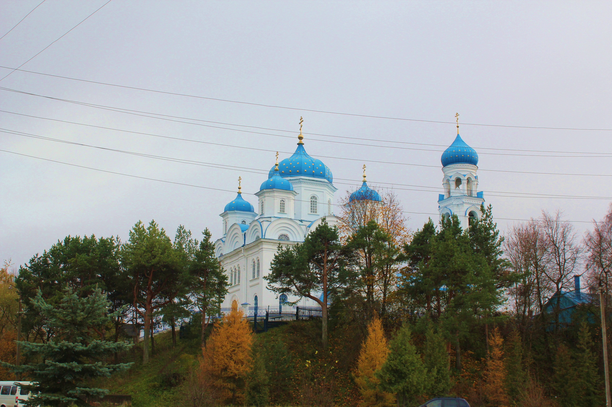
«Моё Отечество»

Общие положения.
Патриотическое воспитание молодого поколения является первостепенной функцией каждого современного общества. Данная программа призвана обогатить знания в области исторического прошлого родного края, Отечества, воспитать активных граждан России, развивать интерес к национальной культуре нашего народа, готовить к службе будущих защитников Отечества.
Ожидаемые результаты: сформированность нравственно-патриотических качеств школьников, повышение кругозора, осознание себя полноценными гражданами России, повышение уровня интереса к поисковой работе, организация музея школы.
Основание для разработки программы: в последнее десятилетие в России произошли экономические и политические изменения, которые привели к значительной социальной дифференциации населения и потере общих для всех граждан духовных ценностей. Эти изменения снизили воздействие российской культуры и образования как важнейших факторов формирования чувства патриотизма. Стала всё более заметна постепенная утрата нашим обществом традиций российского патриотического сознания. В целях объединения усилий школы, семьи, общественности в патриотическом воспитании детей.
Законодательно-нормативное обеспечение программы:
- Конституция РФ;
- Декларация прав ребенка;
- Закон РФ ''Об образовании";
- Закон Тверской области "Об образовании";
- Программа «Патриотическое воспитание граждан РФ на 2011-2015 гг.;

Цель программы: актуализация приоритетных задач учебно-воспитательного процесса подрастающего поколения на современном этапе – прежде всего воспитания личности патриота и гражданина; пробуждение и учёт интересов учащихся к изучению отечественной истории, культуры, краеведения, истории и культуры нашего народа; сочетание традиционных и инновационных подходов воспитательной работы.
Задачи программы: воспитание чувства патриотизма; пробуждение интереса к истории и культуре, народному творчеству; воспитание гражданина, ответственного за свою судьбу; приобщение к воспитательной работе семьи, включение семьи в единое воспитательное пространство; формирование готовности служению своему Отечеству; совершенствование нравственного и физического воспитания.
Объекты программы: обучающиеся 1-11 классов; педагогический коллектив; родители; общественные и государственные организации.
Организация контроля за выполнением программы: администрация МОУ «Гимназия №2 г.Торжка», органы ученического самоуправления, Совет гимназии
Основные принципы программы
  - Гумманизации и демократизации — определение конкретных целей и задач образования, воспитания и развития личности, создание комфортной среды и условий для ее самореализации, консолидации школы, семьи, общественно-государственных структур и интересах подрастающего поколения;
  - Соответствия целей, задач содержания программы национальной стратегии,
интересам государственной и региональной политике;
  - Научности — внедрять, модернизировать передовой научный опыт отечественных ученых и педагогов;
  - Социальной компенсации-— обеспечение социальной и правовой защищенности детей, подростков и юношества, находящихся в семьях, требующих социальной поддержки; преемственности — обеспечение комплексного сквозного подхода в патриотическом воспитании;

  - Блочного подхода — позволяет педагогически воспроизвести многообразие
общественной практики, сохранить принцип научности содержания, повысить
эффективность его реализации.
Основные направления программы.
  - Туристко-краеведческое.
  - Военно-патриотическое.
  - Исследовательская работа.
  - Культурное наследие.

Структура программы.
Туристко-краеведческая – уроки ОБЖ, обучение навыкам туризма, изучение истории родного края.
Военно-патриотическая - уроки истории, военно-спортивная работа гимназии, смотры и конкурсы, посвящённые военной истории Отечества, участие в областном военно-патриотическом лагере « Патриот»
Музейно-исследовательская – экскурсии, исследование собранных материалов по истории гимназии, создание виртуального музея
Гражданское воспитание - работа самоуправления школы, социальное проектирование.
Обеспечение основных направлений программы.
Туристко-краеведческое.
- Продолжить выявление особенности истории, культуры, экономики г Торжка, гимназии.
- Ведение летописи гимназии .
- Пополнение школьного архива.
- Организация краеведческих походов с целью сборов материалов и военно-патриотического воспитания.
- Сбор документов и материалов по истории гимназии.
- Организация походов и путешествий .
- Пропаганда краеведческих знаний.
- Приобретение навыков юных спасателей и туристов.
Военно-патриотическое.
- Изучение военной истории России.
- Организация вахты Памяти, военно-спортивных игр, праздников, посвящённым историческим событиям нашей страны.
- Изучение и пропаганда символики России, области, района, школы.
- Обучение использованию законодательной базы района, области, страны.
- Сбор вещей, документов о боевых буднях фронта и тыла.
- участие в областном военно-патриотическом лагере « Патриот»
- Исследовательская работа.
- Изучение материалов, собранных в архив гимназии, организация встреч .
- Организация конференций.
- Изучение и исследование истории нашего края
- Работа с архивом района, области, города.
Культурное наследие.
- Изучение культуры родного края.
- Изучение литературы, живописи, архитектуры, традиций нашего края.

Гражданское воспитание.
- Организация работы школьного самоуправления.
- Организация и проведение деловой игры «День самоуправления».
- Работа по социальному проектированию.
Формы работы.
  - Сбор информации. Организация встреч, составление летописей, проведение наблюдений, исследований.
  - Подготовка стендов, экскурсий, походов,
  - Проведение конференций, викторин, олимпиад, смотров, конкурсов.
  - Организация выставок, праздников, тематических дней,
  - Организация военно-спортивных игр «Песни в военных шинелях», «Смотр строя и песни», туристических походов по нашему краю.
  - Организация работы проектных групп

Мероприятия по реализации программы.
№ | Мероприятия | Классы | Сроки | Ответственный
1. | Торжественная линейка | 1-11 | Сентябрь, май | Зам.директора по ВР, педагог-организатор
2. | Классный час Гордость земли тверской» | 1-11 | Сентябрь | Классные руководители
3. | Классный час «ДОСААФ – 85 лет!» | 8-11 | Сентябрь | Классные руководители
4. | Выборы органов самоуправления гимназии | 5-11 | Октябрь | Зам.директора по ВР  Педагог-организатор
5. | День пожилого человека | 1-7 | Октябрь | Педагог-организатор
6. | День учителя | 1-11 | Октябрь | Зам.директора по ВР,  Педагог-организатор,  Классные руководители
7. | Акция «Дети – детям» | Ю.Н. | Октябрь | Педагог-организатор
8. | Акция «Время добрых дел» | Ю.Н. | Октябрь | Педагог-организатор
9. | День Матери | 1-8 | Ноябрь | Педагог-организатор, классные руководители
10. | Конкурс рисунков «Мир детству!» | 1-4 | Ноябрь | Учитель ИЗО
11. | Краеведческие чтения «Герои земли тверской» | 5-7 | Ноябрь | Библиотекарь,  классные руководители
12. | Краеведческий вечер «Торжок: путешествие во времени» | 5-7 | Декабрь | Педагог-организатор, классные руководители
13. | Литературная гостиная  «Не гаснет памяти свеча» | 5-7 | Декабрь | Педагог-организатор,  Классные руководители
14. | Уроки мужества «70-летию освобождения Калинина посвящается…» | 1-11 | Декабрь | Зам.директора по ВР,  педагог-организатор,  классные руководители
15. | «А, ну-ка, парни!» | 9-11 | Декабрь | Преподаватель-организатор ОБЖ, учителя физкультуры, классные руководители
16. | Фестиваль патриотической песни «Дорогами войны» | 8-11 | Январь | Зам.директора по ВР, классные руководители
17. | Конкурс чтецов «Защитникам Отечества посвящается…» | 5-7 | Февраль | Педагог-организатор, классные руководители
18. | Конкурс рисунков «Нет армии в мире сильнее!» | 1-4 | Февраль | Учитель ИЗО,  классные руководители
19. | «Рыцарский турнир» | 1-4 | Февраль | Педагог-организатор, классные руководители
20. | «Юнармейская игра» | 5-8 | Февраль | Педагог-организатор, преподаватель-организатор ОБЖ, классные руководители
21. | «Армейский магазин» | 9-11 | Февраль | Педагог-организатор, классные руководители
22. | «Ворошиловский стрелок» | 5-11 | Февраль-март | Преподаватель-организатор ОБЖ, классные руководители
23. | «Песни в военных шинелях» | 5-7 | Февраль | Педагог-организатор, учитель музыки, хореограф, классные руководители
24. | Встречи с ветеранами ВОВ и труда, тружениками тыла | 5-11 | Декабрь-май | Зам.директора по ВР, классные руководители
25. | Акция «День служения городу» | Ю.Н. | Март | Педагог-организатор,  Классный руководитель
26. | Классные часы «Никто не создан для войны» | 1-4 | Март | Библиотекарь, классные руководители
27. | Акция «С любовью и заботой»  Международный женский день | 1-11 | Март | Зам.директора по ВР, педагог-организатор, классные руководители
28. | Акция «Спешите делать добро» | Ю.Н. | Апрель | Педагог-организатор
 | Конкурс презентаций «Мой город – древний и прекрасный» | 5-11 | Апрель | Педагог-организатор, учителя истории, классные руководители
29. | Конкурс рисунков «Ради жизни на Земле» | 1-4 | Май | Учитель ИЗО, классные руководители
30. | Конкурс рисунков на асфальте | 5-11 | Май | Педагог-организатор, классные руководители
31. | Смотр строя и песни | 5-8 | Май | Педагог-организатор, классные руководители
32. | Книжная выставка «Этот день Победы…» | 1-11 | Май | Библиотекарь
33. | Уроки мужества | 1-11 | Май | Классные руководители
35. | Форум Юных Новоторов | Ю.Н. | Май | Педагог-организатор
36. | Участие в областном военно-патриотическом лагере « Патриот» | 8-11 | Июнь | Зам. директора по ВР

Сквозная тематика классных часов
Класс | Туристко-  краеведческие | Военно-  патриотические | Музейно-исследовательские | Гражданское воспитание.
1 – 4  К  Л  А  С  С | Малая родина. Состояние и роль природы в жизни человека. Уважение к народному творчеству, памятникам культуры. Идея патриотизма в мифах легендах и сказках. Традиции, обычаи жителей Тверской области. Национальные особенности жизни людей. | Флаг России. Герб России. Гимн России. Символика Тверской области. Умение держать слово. Патриоты нашего Отечества. История России в истории родного края. Патриотизм. Наша армия. Военно-воздушные силы. Военный флот. Я б в десантники пошёл. | Наша школа. Мои родители и школа. Выпускники школы в делах нашего города. Ветераны-земляки. | Бережное отношение к школьному имуществу как государственной собственности. Дружба детей разных национальностей.
5-7  К  Л  А  С  С | Многообразие культур, религий , природы и быта.  Народные промыслы. Юный спасатель. Как разжечь в походе костёр. Походная каша. Средства спасения. Первая помощь другу. Улучшение среды обитания. | Понятие Родины. Патриотизм и гражданственность. Гордость за Отечество. Сопереживание успехам и неуспехам Отечества. Конституция России. Подвиг как ежедневное содействие благу отечества. Наша армия. Спорт и армия. Ордена России. Города-герои. Знамя Победы. Афганистан и мои земляки. Оружие Победы. | Наша школа. Выпускники школы в делах нашего города. Ветераны-земляки. | Народная игрушка и фольклор. Права и обязанности гражданина. Права и обязанности ученика. Как написать закон.
8-11  К  Л  А  С  С | Возрождение народных промыслов. Навыки первой помощи. Топографическая карта области. МЧС дома. Роль народного творчества в развитии современной культуры. Я буду спасателем. | Хрупкость мира. Ценности жизни. Труд на благо Родины. Профессий много у нас в стране. Общественная деятельность. Основные ценности общественной жизни. Долг человека по отношению к обществу. Служу России. Атрибуты государственной власти. Наша армия. Спорт и армия. Ордена России. Города-герои. Знамя Победы. Афганистан и мои земляки. Оружие Победы. | Наша школа. Выпускники школы в делах нашей страны. Ветераны-земляки. Моя первая учительница. Знаменитые люди города. История города в истории моей страны. Ветераны педагогического труда. Спорт и школа. | Государство как система органов управления, регулирования обустройства. Выбор профессии. Формирование навыков культуры политического диалога. Как вести выборы. Я выбираю Что такое Избирком. Экономика и государство. Как создают законы. Бюджет страны. Государство и гражданин. Рынок труда, конкуренция и безработица.

Целевая воспитательная программа социально-педагогической и психологической поддержки детства
«Семь Я»

Общие положения.
Понятие детство в рамках педагогических знаний трактуется как социокультурное явление, исторически сложившийся феномен, определяющий развитие и саморазвитие ребёнка, отражающий взаимоотношения взрослых и детей. Очевидно, что признание ценности детства должно просматриваться не только в научных исследованиях, но и в программных и нормативно-правовых документах гимназии.
Основание для разработки программы: В условиях социально-экономических реформ возникают и углубляются ряд противоречий, связанных с процессами социализации и индивидуализации личности. К этим противоречиям можно отнести:
- противоречие между ориентацией общества и государства на создание
благоприятных условий для развития и формирования детей и реальным паде-
ниям уровня жизни широких слоев населения
- противоречие между формированием правового государства и сущест
вующей практикой нарушения прав детей;
- противоречие между необходимостью адаптации детей к жизни в совре
менных социально-экономических условиях и отсутствием систематизирован
ного опыта проектирования и реализации адаптационных программ;
- противоречие между социализацией детей группы риска и отсутствием системной работы, взаимодействия всех общественных структур.
В гимназии работает социально - психологическая служба
- Посещение заседаний КДН и ПДН
- Индивидуальные консультации с психологом
- Совместные беседы с инспектором ПДН
- Вовлечение в кружки и секции детей группы риска
- Оздоровление детей группы риска
- Трудоустройство летом (Программа «Каникулы»)
- Посещение на дому с привлечением специалистов социальной защиты, инспекторов Управления образования, инспекторов ПДН
Целью воспитания является выпускник. Выпускник школы должен:
- овладеть законами функционирования психики в общественно-
политической деятельности;
- владеть навыками личного роста и самопознания;
- владеть навыками адекватного функционирования в социальных условиях;
- уметь самоопределяться в мире профессиональных ценностей.
Задачи воспитания:
- Овладение педагогами технологиями индивидуально-ориентировочного,
развивающего, коррекционного обучения.
- Повышение психологической культуры учителя, овладение психологией общения.
- Вовлечение семьи в воспитательную работу гимназии на уроке, во внеурочное время,
по месту жительства.
- Оказание психологической помощи семье в решении учебных и социальных
проблем.
- Введение в практику учебных программ по психологии и социализации личности.
- Воспитание умений и навыков адекватного функционирования учащихся в
определенных социальных условиях.
- Воспитание навыка самоопределения в мире профессиональных ценностей.
- Взаимодействие с различными учреждениями образования, здравоохранения,
культуры спорта, социальной защиты, службами отдела внутренних дел,
интеграция их усилий в социокультурной работе с детьми.
9. Построение системы профилактики социогенных проблем детей и подростков в
образовательной среде, способствующей снижению темпов распространения
наркомании, ВИЧ / СПИДа, правонарушений, повышению уровня здоровья и
адаптационного потенциала детей средствами образования.
Объекты программы: обучающиеся 1-11 классов; педагогический коллектив; родители.
Законодательно-нормативное обеспечение программы: Конституция РФ; Декларация прав ребенка; закон РФ ''Об образовании"; закон Тверской области "Об образовании". Конвенция ООН правах ребенка. Инициатива «Наша новая школа». Указ Президента РФ №1338 от 6 сентября 1993 года «О профилактике безнадзорности и правонарушений несовершеннолетних, защите их прав», Концепция профилактики злоупотребления ПАВ в образовательной среде. Мин.образования РФ, 28.02.2000г.;

Ожидаемые результаты: уменьшение количества поведенческих рисков, опасных для здоровья; повышение уровня профилактической работы; повышение чувства собственного достоинства школьников, педагогов, их социального самосознания; комфортный стиль межличностных отношений между всеми участниками учебно-воспитательного процесса; максимальное предоставление ребенку из группы риска возможностей для своего; вовлечение окружающего социума в школьную жизнь.
Организация контроля за выполнением программы: администрация МОУ «Гимназия №2 г.Торжка», социально –психологическая служба, органы ученического самоуправления.
Основные направления программной деятельности, содержательные линии.
Основные направления программной деятельности: работа с семьей; работа с родителями и детьми в школе; работа с различными организациями и службами; работа с педагогическим и административным персоналом.
Содержательные линии: изучение состояния и тенденция изменения качества социально-педагогической и психологической поддержки (мониторинг); социальная работа; психологическая работа; административная работа
.Работа с семьей.
- Мониторинг Изучение семейного положения учащихся. Заполнение социальных паспортов класса, школы. Обновление средств и форм изучения семейных условий. Учет фактов физического, психологического и социального населения, пренебрежения нуждами ребенка.
- Социальная работа. Защита детей от жестокого обращения в семье. Опека и попечительство детей, оставшихся без попечения родителей. Организация досуга детей по месту жительства, семейного отдыха.
- Психологическая поддержка. Оказание помощи в решении конфликтов в ;Семье.
- Педагогическая деятельность. Вовлечение семьи в воспитательную работу
лколы, повышение ее воспитывающего влияния. Вовлечение детей во
внеклассную воспитательную работу по месту жительства.
- Административная работа. Организация разработок, памяток для родителей по вопросам социального развития и психологической помощи. Организация работы с разными типами семей.
Работа в школе.
- Мониторинг Наблюдение за внешним миром, психологическим и физическим состоянием обучения. Учет поведенческих проявлений, уровня воспитанности школьников. Создание банка данных о трудных семьях. Диагностика педагогической и социальной запущенности детей. Изучение потребностей детей во временном или постоянном трудоустройстве.
- Социальная работа. Создание социальной службы школы. Организация консультаций для родителей. Создание службы «телефона доверия». Организация (продленных групп). Проведение трудотерапии, трудовых акций и систематических работ. Поддержание детских инициатив в общественно-полезной направленности.
- Психологическая поддержка Организация работы психолого-педагогического консилиума. Организация консультации для родителей, детей и учителей. Создание и организация работы кабинета психологической разгрузки.
- Педагогическая деятельность. Обеспечение учебными пособиями детей из малообеспеченных семей. Организация питания за счет внешкольных источников. Организация индивидуального шефства. Реализация единых требований, правил поведения. Организация педагогического всеобуча родителей. Введение профилактики правонарушений, асоциального поведения. Проведение родительских собраний, конференций, круглых столов. Организация индивидуальной помощи слабоуспевающим группам.
- Административная работа. Организация материальной поддержки: фонд всеобуча, поиск спонсоров для оказания адресной материальной помощи. Организация лагерей труда и отдыха, оздоровительных площадок. Профилактика отсева.
Работа с педагогами.
- Мониторинг. Повышение роли классного руководителя в изучении семейного положения детей.
- Социальная работа. Обучение педагогов знаниями и умениями в области социальной работы.
- Психологическая поддержка. Повышение психологической культуры учителя. Обучение учителей умениям психологической защиты. Овладение психологией общения.
- Педагогическая деятельность. Овладение технологиями индивидуально-ориентированного, развивающего обучения.
Работа с организациями и службами.
- Мониторинг. Организация и проведение комплексных и тематических исследований, соблюдение прав детей в семье, школе.
- Социальная работа. Организация страхования детей. Проведение рейдов по вопросам соблюдения режима, наличия условий для проживания и выполнения домашних заданий, соблюдение прав детей в семье.
- Психологическая поддержка. Организация и проведение марафонов, акций
Административная работа.
- Проведение семинаров, совещаний по вопросам работы с «трудными» детьми с участием заинтересованных сторон.

Формы, средства, ресурсы и управление реализации программы
Формы и средства реализации программы: изучение социального статуса семей, составление социальных паспортов классов, родительские собрания, оказание помощи в решении конфликтных ситуаций, встречи со специалистами (психологом, работниками прокуратуры, полиции, пожарной службы, врачами ЦРБ и др.), составление списков на материальную помощь, обучение педагогов с умениям психологической защиты, консультации со специалистами, проведение тренинговых занятий с семьёй и детьми, организация индивидуального шефства, проведение трудовых акций, семинаров, поддержание детских инициатив, разработка памяток, рекомендаций детям, родителям и педагогам. Разработка программно-методического материала по изучению прав ребёнка, разработка нормативно-правовых актов школы, изучение семейного положения учащихся вновь созданных профильных классов; составление списков неблагополучных семей и детей; составление списков нуждающихся детей; участие семей в мероприятиях класса.
Ресурсы для реализации программы: родители, педагоги, сотрудники заинтересованных служб вне школы,
Управление реализацией программы: заместитель директора по воспитательной работе,
Сквозная тематика классных часов.

Ступени школы | Классы | Содержательные линии
Начальная. | 1 класс | Моя семья.  Бродяжничество.  Потребность во взрослом.  Полезные привычки.
Начальная. | 2 класс | Моя семья.  Опека.  Необходимость питания для полноценного развития.  Социальная помощь – что это такое.  Жестокое обращение с детьми.  Когда ребёнку нужна помощь.  Полезные привычки.
Начальная. | 3 класс | Моя семья.  Социальная и материальная помощь детям из нуждающихся семей.  Почему нужна помощь детям.  Полезные привычки.
Начальная. | 4 класс | Я и моя семья.  Социальная и материальная помощь детям из нуждающихся семей.  Почему нужна помощь детям.  Полезные привычки.
Основная. | 5 класс | Как изучать историю своей семьи.  Человек и семья.  Семейные роли человека.  Жизнь близких как забота.  Отзывчивость.  Школа – второй дом.  Право на получение образования.  Учёба как труд.  Успешность и неуспешность.  Товарищество.  Социальный статус в обществе.  Профилактика вредных привычек и зависимостей.
Основная. | 6 класс | Семейные традиции.  Жизненная позиция.  Члены моей семьи.  Потребность человека в обществе.  Доброжелательность и терпение.  Моральная поддержка.  Профилактика вредных привычек и зависимостей.
Основная. | 7 класс | Семья как защищённость человека.  Ответственность за семью.  Правила общения в семье.  Способы защиты от различных посягательств.  Я принимаю решения.  Ответственность каждого за поручения.  Дружба и взаимопомощь.  Профилактика вредных привычек и зависимостей.
Основная. | 8 класс | Общество как социальная среда.  Неприкосновенность личности.  Моральная и материальная помощь.  Как необходимое условие взросления.  Выполнение своей социальной роли.  Поощрение.  Профилактика вредных привычек и зависимостей.
Основная. | 9 класс | Любовь как основа семейной жизни.  Мать и отец – безусловная ценность для каждого человека.  Значение каждого члена семьи для её благополучия и счастья.  Различие людей по социально-экономическому статусу.  Умение адаптироваться в современном мире.  Благосостояние как материальная помощь.  Профилактика вредных привычек и зависимостей.
Старшая. | 10 класс | Всеобщее бесплатное образование.  Сохранение детей.  Современные социальные программы.  Профилактика вредных привычек и зависимостей.
Старшая. | 11 класс | Обеспечение всеобуча.  Организация материальной помощи.  Современные социальные программы.  Профилактика вредных привычек и зависимостей.

